Klasifikasi Kesegaran Buah Berbasis Citra Menggunakan DNN, CNN, dan Transfer Learning MobileNetV2

LAPORAN PROYEK UTS
Mata Kuliah: Pembelajaran Mendalam
Kel-2

Oleh:

CARLOS LEONARDO J. DONGORAN
231111859
PERCAYA MENDROFA
231110553
YOHANES CORNELIUS WILLFREDI SIMANJUNTAK
231111676
JONI FERNANDO S.
231111598
MATTHEW RIVANDY
231111820



PROGRAM STUDI S-1 / TEKNIK INFORMATIKA
FAKULTAS INFORMATIKA
UNIVERSITAS MIKROSKIL
MEDAN
2026
DAFTAR ISI
DAFTAR GAMBAR iii
DAFTAR TABEL iv
PEMBAGIAN TUGAS v
BAGIAN A LAPORAN PROYEK UTS 1
1. Kompleksitas Masalah 1
a. Mengapa masalah ini dianggap kompleks? 1
b. Apa tantangan utama dalam menyelesaikan masalah ini? 2
c. Sumber dataset 2
d. Jumlah data, kelas/label, format, dan ukuran data 3
e. Real-world atau sintetis? 4
f. Seberapa kompleks dataset tersebut? 5
2. Exploratory Data Analysis (EDA) 6
a. Distribusi label/kelas 6
b. Contoh sampel data per kelas 7
c. Temuan penting EDA yang memengaruhi preprocessing 8
3. Preprocessing Data 9
a. Pembersihan data (duplikat, data rusak, label salah) 9
b. Normalisasi: resize dan rescale piksel 10
c. Augmentasi data 13
d. Penanganan missing value, outlier, dan ketidakseimbangan kelas 13
e. Pembagian data dan pencegahan kebocoran data 13
4. Model yang Digunakan 17
a. Jenis model 17
b. Arsitektur model 17
c. Konfigurasi pelatihan 18
d. Alasan pemilihan model dan arsitektur 19
e. Fitur unik 20
f. Implementasi penolakan input non-buah berdasarkan confidence 20
5. Hasil Evaluasi 23
a. Metrik evaluasi dan alasannya 23
b. Nilai metrik pada data testing 25
c. Grafik loss dan akurasi pada data training dan validation 27
d. Perbandingan antarskenario 28
e. Analisis hasil 29
f. Kesimpulan dan saran 30
6. Teknologi yang Digunakan 31
a. Bahasa pemrograman 31
b. Library dan versinya 31
c. Lingkungan pengembangan 31
d. Teknologi deployment 31
7. Deployment dan Demo 33
a. Link deployment 33
b. Tahapan deployment 33
c. Pemisahan frontend dan backend 34
d. Bukti pengujian aplikasi 34
e. Catatan URL Quick Tunnel 35
8. Lampiran 36
a. Cuplikan kode penting 36
b. Grafik evaluasi 39
c. Detail Evaluasi Model 39
9. Daftar Pustaka 45
BAGIAN B TAUTAN 46

DAFTAR GAMBAR
Gambar 1 Jumlah Gambar per Kelas 6
Gambar 2 Contoh Satu Gambar dari Tiap Kelas 7
Gambar 3 Contoh Pasangan Gambar Hampir Sama (Kiri Dibuang, Kanan Dipertahankan) 10
Gambar 4 Contoh Satu Batch Data Train Setelah Praproses dan Augmentasi 12
Gambar 5 Demo Tensor: Kanal RGB dan Grayscale dari Satu Gambar 12
Gambar 6 Efek Augmentasi (Flip Horizontal dan Rotasi ±18°) 13
Gambar 7 Jumlah Gambar per Kelas pada Tiap Split 15
Gambar 8 Confusion Matrix MobileNetV2 pada Data Uji 25
Gambar 9 Kurva Akurasi dan Loss Kelima Hasil Percobaan 26
Gambar 10 Contoh Prediksi Benar (Kiri) dan Salah (Kanan) pada Data Uji 29
Gambar 11 Tangkapan Layar Health Check API 33
Gambar 12 Tangkapan Layar Prediksi Berhasil pada Aplikasi 34
Gambar 13 Cuplikan Kode Fungsi hitung_dhash pada Tahap Preprocessing 35
Gambar 14 Cuplikan Kode Pembagian Data per Kelas pada Tahap Preprocessing 36
Gambar 15 Cuplikan Kode Input Pipeline dan Augmentasi 37
Gambar 16 Kurva Loss dan Akurasi Tiap Percobaan (Train dan Validasi) 38
Gambar 17 Confusion Matrix MobileNetV2 pada Data Uji (Detail) 39
Gambar 18 Contoh Gambar Uji yang Salah Diklasifikasikan (Busuk Anggur Diprediksi Segar Anggur) 43

DAFTAR TABEL
Tabel 1 Pembagian Tugas Anggota Kelompok v
Tabel 2 Sepuluh Resolusi Gambar Terbanyak 3
Tabel 3 Rincian Gambar yang Dibuang 9
Tabel 4 Ringkasan Keluaran Input Pipeline 10
Tabel 5 Hasil Pembagian Data Tiap Kelas 13
Tabel 6 Ringkasan Arsitektur dan Jumlah Parameter Model 15
Tabel 7 Konfigurasi Pelatihan Model 16
Tabel 8 Nilai Metrik MobileNetV2 pada Data Uji 21
Tabel 9 Metrik per Kelas MobileNetV2 pada Data Uji 21
Tabel 10 Perbandingan Kelima Percobaan pada Data Validasi 24
Tabel 11 Teknologi Deployment dan Fungsinya 28
Tabel 12 Classification Report per Kelas MobileNetV2 pada Data Uji 38
Tabel 13 Jumlah Prediksi Benar dan Salah per Kelas pada Data Uji 38
Tabel 14 Rincian Prediksi yang Salah pada Data Uji 39
Tabel 15 Ringkasan Hasil Training, Validation, dan Testing MobileNetV2 41

PEMBAGIAN TUGAS
Pembagian pekerjaan teknis antaranggota kelompok dapat dilihat pada Tabel 1. Pembagian ini mengikuti rencana kerja yang tertulis di notebook proyek1.ipynb, README.md, dan docs/pembagian_tugas.md.
Tabel 1 Pembagian Tugas Anggota Kelompok
NIM | Nama | Peran | Rincian Pekerjaan
231111859 | Carlos Leonardo J. Dongoran | Persiapan dan eksplorasi data | Persiapan dan eksplorasi awal notebook: mengekstrak dan memuat dataset, memeriksa jumlah gambar per kelas, format dan resolusi, serta contoh gambar.
231110553 | Percaya Mendrofa | Praproses data | Membersihkan data (gambar rusak dan duplikat), memeriksa kelas timpang, membagi data train/val/test, memeriksa kebocoran data, dan menyiapkan normalisasi.
231111820 | Matthew Rivandy | Input pipeline | Membangun input pipeline tf.data (pembacaan, resize, batch, augmentasi, prefetch) dan demo tensor.
231111598 | Joni Fernando S. | Pemodelan DNN, CNN, dan transfer learning | Membuat baseline DNN (MLP), tiga varian CNN, dan model transfer learning MobileNetV2, melatih kelimanya dengan data train dan validasi, memilih model terbaik berdasarkan akurasi validasi, lalu menyimpan model ke folder models/. Mulai bekerja setelah input pipeline siap.
231111676 | Yohanes Cornelius Willfredi Simanjuntak | Evaluasi | Mengevaluasi model terbaik pada data test dengan accuracy, precision, recall, F1-score, dan confusion matrix, serta membandingkan lima percobaan; membuat visualisasi dan ringkasan evaluasi. Data test hanya dipakai untuk evaluasi akhir, bukan untuk memilih model.
Selain pekerjaan teknis tersebut, penyusunan laporan, deployment, dan video demo juga dibagi sesuai peran utama masing-masing anggota. Dalam laporan, Carlos menulis bagian dataset dan EDA, sedangkan Percaya menulis bagian preprocessing dan pembagian data. Matthew menulis bagian input pipeline tf.data beserta demo tensor. Joni menulis bagian pemodelan DNN, CNN, dan transfer learning MobileNetV2 serta menyiapkan file model untuk deployment, sedangkan Yohanes menulis bagian evaluasi dan hasil pengujian. Pada video demo, setiap anggota menjelaskan bagian yang ia kerjakan, dan Carlos menjadi koordinator penyusunannya.

BAGIAN A
LAPORAN PROYEK UTS

Kompleksitas Masalah
Masalah yang diangkat dalam proyek ini adalah klasifikasi kesegaran buah berbasis citra. Selama ini, kesegaran buah dinilai langsung oleh manusia berdasarkan warna, bercak, dan tekstur, sehingga hasil penilaiannya bisa berbeda antarpenilai [1], [2]. Apabila penilaian tersebut dapat dilakukan melalui foto, pemilahan buah berpotensi menjadi lebih cepat dan lebih seragam. Agar hal itu tercapai, sistem harus menjawab dua pertanyaan sekaligus dari satu foto, yaitu apa jenis buahnya (anggur, apel, bidara, delima, jambu biji, jeruk, pisang, atau stroberi) dan bagaimana kondisinya (segar atau busuk). Kombinasi kedua pertanyaan itu menghasilkan 16 kelas yang harus dibedakan oleh satu model.

Mengapa masalah ini dianggap kompleks?
Kompleksitas masalah ini tidak hanya berasal dari banyaknya kelas, tetapi juga dari sifat tugas pengenalan citra itu sendiri. Secara garis besar, ada lima hal yang membuatnya tidak sederhana.
- Dua keputusan dalam satu prediksi. Model harus menentukan jenis buah sekaligus kondisinya dalam satu keluaran 16 kelas. Prediksi dinilai salah jika salah satu aspeknya keliru, sehingga model tidak cukup hanya mengenali bentuk buah, tetapi juga harus peka terhadap tanda-tanda pembusukan.
- Perbedaan visual yang halus. Buah segar dan busuk dari jenis yang sama hanya dapat dibedakan melalui warna, bercak, dan tekstur permukaan, sedangkan antarjenis buah pembedanya adalah bentuk dan warna. Karena kedua jenis petunjuk ini muncul bersamaan, model harus menangkap pola yang halus sekaligus pola yang kasar. Kesulitan bertambah ketika dua jenis buah berwarna mirip, misalnya apel dan delima yang sama-sama kemerahan.
- Dimensi masukan yang tinggi. Satu gambar berukuran 224 × 224 × 3 berisi 150.528 nilai. Dengan masukan sebesar itu, model yang parameternya terlalu banyak mudah menghafal data latih (overfitting) alih-alih mempelajari pola yang berlaku umum. Risiko ini terutama besar pada DNN, karena jumlah parameternya cepat membengkak ketika gambar diratakan menjadi satu deret nilai.
- Variasi kondisi pemotretan di dunia nyata. Foto buah dapat berbeda dalam pencahayaan, latar belakang, sudut pengambilan, dan jumlah buah yang tampak. Model harus tetap mengenali kelas yang sama meskipun kondisi pemotretannya berubah.
- Tuntutan generalisasi dan keandalan saat dipakai. Model hanya berguna jika benar pada foto baru, bukan hanya pada data yang pernah dilihatnya. Selain itu, kesalahan tidak bernilai sama: buah busuk yang terbaca segar lebih berisiko daripada sebaliknya. Pengguna aplikasi juga dapat mengunggah foto yang bukan buah, padahal model hanya mengenal 16 kelas buah.
Dengan demikian, kompleksitas masalah ini terletak pada sifat tugasnya, yaitu dua keputusan sekaligus, perbedaan visual yang halus, masukan berdimensi tinggi, kondisi pemotretan yang bervariasi, dan tuntutan generalisasi. Adapun karakteristik data yang dipakai untuk menyelesaikannya, seperti jumlah gambar, resolusi, duplikat, dan keseimbangan kelas, dibahas tersendiri pada subbab Sumber dataset sampai Seberapa kompleks dataset tersebut.

Apa tantangan utama dalam menyelesaikan masalah ini?
Dari kelima sumber kompleksitas tersebut, muncul lima tantangan utama yang harus diatasi dalam penyelesaian masalah ini.
- Menjaga kemampuan generalisasi model, sehingga diperlukan augmentasi, regularisasi, atau pemanfaatan bobot pralatih (transfer learning).
- Menyeragamkan ukuran masukan agar dapat diproses model tanpa menghilangkan petunjuk visual yang penting.
- Menjaga keaslian evaluasi dengan mencegah kebocoran data antar-split, terutama dari foto yang hampir sama.
- Membedakan buah segar dan busuk pada jenis yang sama. Karena warna merupakan petunjuk utamanya, augmentasi yang mengubah warna dihindari.
- Menangani masukan yang bukan buah pada aplikasi, padahal model tidak dilatih dengan kelas bukan-buah.
Cara setiap tantangan tersebut ditangani dijelaskan pada subbab Preprocessing Data, Model yang Digunakan, serta Deployment dan Demo.

Sumber dataset
Setelah sifat masalahnya dipahami, tahap berikutnya adalah menentukan data yang akan dipakai. Data berasal dari Fresh and Rotten Fruits Dataset for Machine-Based Evaluation of Fruit Quality karya Sultana dkk. yang diterbitkan pada tahun 2022 di Mendeley Data oleh Jahangirnagar University (https://data.mendeley.com/datasets/bdd69gyhv8/1) [1]. Dataset ini dijelaskan lebih lanjut dalam artikel pada jurnal Data in Brief [2]. Dari dataset tersebut, kami hanya memakai berkas Original Image dan tidak memakai versi augmentasinya, agar augmentasi dapat diterapkan setelah data dibagi dan tidak mengotori data uji. Karena arsip ini juga tidak menyediakan pembagian train dan test, pembagian data kami lakukan sendiri.
Selain itu, dataset ini dilisensikan di bawah Creative Commons Attribution 4.0 International (CC BY 4.0), sehingga dapat digunakan dan disesuaikan selama sumbernya dicantumkan.

Jumlah data, kelas/label, format, dan ukuran data
Folder Original Image berisi 3.200 gambar berformat JPEG yang seluruhnya dapat dibaca tanpa kesalahan. Gambar-gambar tersebut terbagi ke dalam 16 kelas yang berasal dari delapan jenis buah (anggur, apel, bidara, delima, jambu biji, jeruk, pisang, dan stroberi), masing-masing dengan kondisi segar (Fresh) dan busuk (Rotten), dengan tepat 200 gambar per kelas.
Selain jumlah dan kelasnya, ukuran gambar pada dataset ini sangat beragam, yaitu 2.274 resolusi berbeda dengan lebar 251–2.560 piksel dan tinggi 301–2.560 piksel. Foto berorientasi lanskap juga bercampur dengan foto potret. Sepuluh resolusi yang paling sering muncul ditunjukkan pada Tabel 2. Namun, kesepuluhnya hanya mencakup 518 dari 3.200 gambar (sekitar 16%), sehingga sebagian besar gambar memiliki resolusi lain. Delapan dari sepuluh resolusi tersebut berasio sekitar 4:3 atau 3:4. Karena model membutuhkan masukan berukuran tetap, semua gambar kemudian diubah menjadi 224 × 224 × 3 sehingga setiap gambar berisi 150.528 nilai.
Tabel 2 Sepuluh Resolusi Gambar Terbanyak
Resolusi (lebar × tinggi) | Jumlah gambar
2560 × 1920 | 223
1920 × 2560 | 93
1200 × 1600 | 87
1600 × 1200 | 50
1040 × 780 | 18
577 × 433 | 17
780 × 1040 | 12
433 × 577 | 8
2560 × 2242 | 5
2560 × 1993 | 5
Selain ukurannya, kualitas data juga diperiksa sebelum digunakan. Dari 3.200 gambar tidak ada yang rusak, tetapi ditemukan 36 gambar kembar, yaitu 7 duplikat persis dan 29 gambar yang hampir sama. Gambar kembar tersebut dibuang karena foto yang sama dapat masuk ke data latih dan data uji sekaligus sehingga hasil evaluasi menjadi terlalu optimistis. Setelah pembersihan, tersisa 3.164 gambar dengan jumlah per kelas berkisar 188–200 dan rasio kelas terbesar terhadap terkecil hanya 1,06, sehingga ketidakseimbangan kelas tidak menjadi masalah pada dataset ini. Rincian pembersihannya dibahas pada subbab Preprocessing Data.

Real-world atau sintetis?
Hal berikutnya yang perlu dipastikan adalah apakah data tersebut asli atau sintetis. Dataset ini bersifat real-world. Menurut penyusunnya, foto dikumpulkan pada 16-31 Maret 2022 dari toko buah dan lahan nyata menggunakan kamera DSLR Nikon D5600, dan kelas segar atau busuk ditentukan dengan bantuan pakar dari institusi pertanian [1], [2]. Dengan demikian, gambarnya bukan hasil sintesis. Perlu dicatat bahwa versi augmentasi dataset, yang berisi 12.335 gambar hasil rotasi, flip, zoom, dan shear, tidak kami gunakan.

Seberapa kompleks dataset tersebut?
Setelah seluruh karakteristik tersebut ditinjau, kompleksitas dataset ini tergolong menengah. Di satu sisi, dataset memiliki 16 kelas dengan hanya sekitar 200 foto per kelas, dimensi masukannya besar, dan fotonya diambil dalam kondisi nyata dengan resolusi, latar, serta pencahayaan yang beragam. Selain itu, terdapat gambar kembar yang harus dibersihkan agar tidak menimbulkan kebocoran data. Di sisi lain, jumlah gambar tiap kelas seimbang dan label berasal dari pakar [1], [2]. Pada contoh yang ditampilkan (Gambar 2), buah juga umumnya tampil dominan di atas latar yang relatif polos. Karena itu, dataset ini cukup menantang bila model dilatih dari awal, tetapi masih dapat ditangani dengan preprocessing dan pemodelan yang tepat.

Exploratory Data Analysis (EDA)
Exploratory Data Analysis (EDA) dilakukan untuk memahami isi dan kualitas data sebelum pelatihan. Pembahasan dimulai dari distribusi kelas, dilanjutkan dengan contoh sampel dari setiap kelas, lalu diringkas menjadi temuan yang memengaruhi langkah preprocessing.

Distribusi label/kelas
Sebelum pembersihan, setiap kelas berisi tepat 200 gambar sehingga distribusi kelasnya seimbang sempurna (Gambar 1). Setelah pembersihan, jumlah gambar per kelas berkisar 188-200 dengan rasio kelas terbesar terhadap terkecil 1,06 (rinciannya dapat dilihat pada Tabel 5).

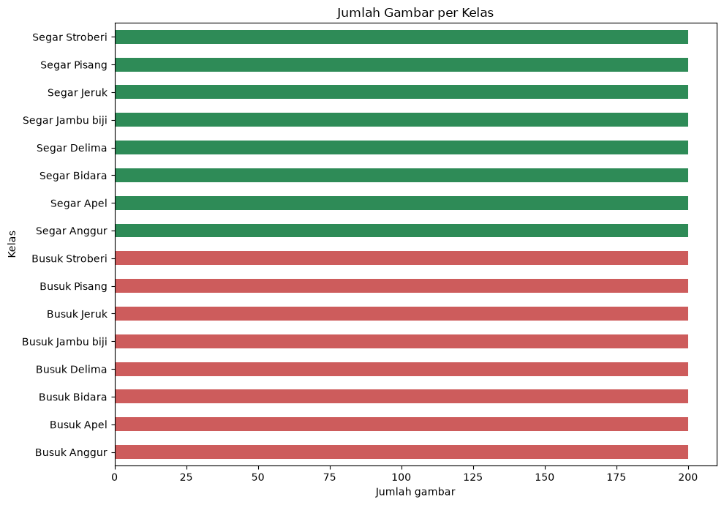
Gambar 1 Jumlah Gambar per Kelas

Gambar 1 berupa diagram batang horizontal yang menampilkan jumlah gambar pada masing-masing kelas. Batang berwarna hijau mewakili delapan kelas buah segar, sedangkan batang berwarna merah mewakili delapan kelas buah busuk. Seluruh batang berhenti di angka 200 sehingga panjangnya sama. Hal ini menunjukkan bahwa sebelum pembersihan, tidak ada kelas yang mendominasi atau kekurangan data.

Contoh sampel data per kelas
Setelah distribusi kelas diketahui, isi gambar diperiksa secara visual. Contoh satu foto dari masing-masing kelas ditampilkan pada Gambar 2.

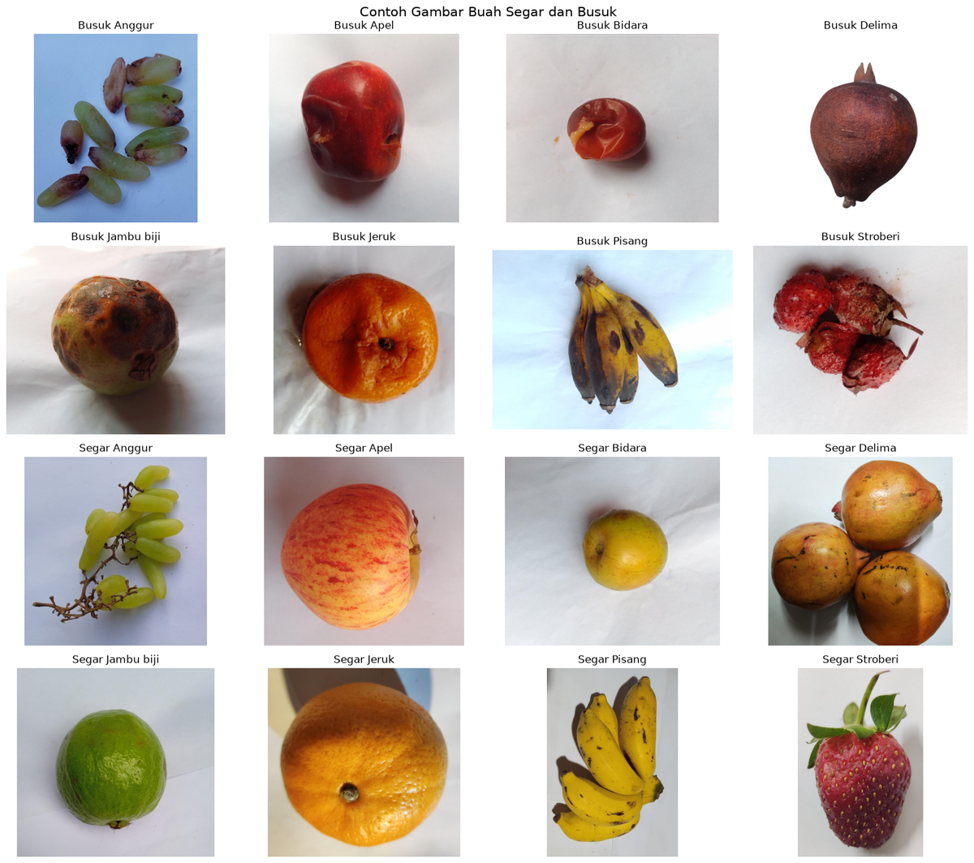
Gambar 2 Contoh Satu Gambar dari Tiap Kelas

Gambar 2 menyusun 16 foto dalam kisi empat kolom. Dua baris teratas berisi buah busuk, dua baris terbawah berisi buah segar, dan label di atas tiap foto menunjukkan nama kelasnya. Dari foto-foto tersebut, perbedaan kondisi buah tampak pada warna dan permukaannya. Buah busuk umumnya memperlihatkan bercak gelap, kulit keriput, dan warna kusam, seperti pada jambu biji, jeruk, pisang, dan stroberi. Sebaliknya, buah segar umumnya tampak lebih cerah dengan warna yang khas, misalnya apel merah muda bergaris, jeruk oranye cerah, dan pisang kuning. Selain itu, foto-foto tersebut berbeda dalam latar, sudut pengambilan, dan jumlah buah yang tampak. Hal ini memperkuat temuan bahwa kondisi citra pada dataset ini beragam.

Temuan penting EDA yang memengaruhi preprocessing
Dari hasil EDA tersebut, terdapat lima temuan yang memengaruhi langkah preprocessing.
- Resolusi dan rasio aspek sangat beragam (Tabel 2), sehingga semua gambar harus diseragamkan ukurannya, meskipun sebagian foto akan teregang.
- Kelas sudah seimbang (rasio 1,06, jauh di bawah ambang 1,5) sehingga resampling dan bobot kelas tidak diperlukan.
- Semua gambar dapat dibaca, tetapi ditemukan gambar kembar, sehingga pemeriksaan duplikat perlu dilakukan sebelum pembagian data.
- Arsip tidak menyediakan pembagian data sehingga pembagian train/val/test dilakukan sendiri per kelas.
- Warna menjadi petunjuk utama pembeda buah segar dan busuk sehingga augmentasi yang mengubah warna tidak dipakai.

Preprocessing Data
Temuan EDA menjadi dasar bagi tahap preprocessing. Seluruh tahap praproses dikerjakan di notebook proyek1.ipynb dengan seed 42, mulai dari pembersihan data, normalisasi, augmentasi, penanganan ketidakseimbangan kelas, hingga pembagian data.

Pembersihan data (duplikat, data rusak, label salah)
Pembersihan data dilakukan melalui tiga pemeriksaan berikut.
- Gambar rusak. Setiap gambar dibuka sampai selesai (verify lalu load) karena file yang terpotong atau korup dapat menyebabkan error saat pelatihan. Gambar dengan sisi terpendek di bawah 32 piksel juga dianggap rusak. Hasilnya, tidak ditemukan gambar yang rusak.
- Duplikat. Pemeriksaan duplikat dilakukan dengan tiga cara. Cara pertama mencari file yang isinya sama persis dan kelasnya sama (MD5). Cara kedua mencari file yang isinya sama tetapi kelasnya berbeda; file seperti ini dibuang seluruhnya karena labelnya bertentangan. Cara ketiga mencari gambar yang hampir sama dalam satu kelas. Untuk itu, setiap gambar diubah menjadi grayscale berukuran 9 × 8 piksel, lalu dihitung dHash 64 bit-nya. Dua gambar sekelas dianggap hampir sama jika jarak Hamming dHash-nya paling besar 3. Dari setiap kelompok gambar kembar, kami mempertahankan satu gambar dengan urutan nama file paling awal. Seluruh pencarian ini dilakukan sebelum pembagian data agar gambar kembar tidak terpisah ke data latih dan data uji.
- Label salah. Label diambil dari nama folder kelas yang ditentukan oleh pakar pembuat dataset [1]. Oleh karena itu, pemeriksaan hanya dilakukan pada konflik label, yaitu file identik yang berada di kelas berbeda. Kasus seperti itu tidak ditemukan.
Secara keseluruhan, 36 dari 3.200 gambar dibuang sehingga tersisa 3.164 gambar, dengan rincian pada Tabel 3. Sebagian pasangan gambar hampir sama juga kami periksa secara visual, dan hasilnya ditampilkan pada Gambar 3. Pada gambar tersebut, kolom kiri adalah gambar yang dibuang dan kolom kanan adalah gambar yang dipertahankan. Pada pasangan stroberi dan pisang, kedua fotonya nyaris identik. Pada pasangan apel, posisi buahnya sedikit berbeda. Gambar asli yang dibuang tidak dihapus dari folder; gambar tersebut hanya dikeluarkan dari tabel data dan dicatat di gambar_dibuang.csv.
Tabel 3 Rincian Gambar yang Dibuang
Alasan dibuang | Jumlah gambar
Gambar rusak | 0
Isi sama, kelas berbeda | 0
Duplikat persis (MD5 sama) | 7
Hampir sama (dHash ≤ 3) | 29
Total | 36
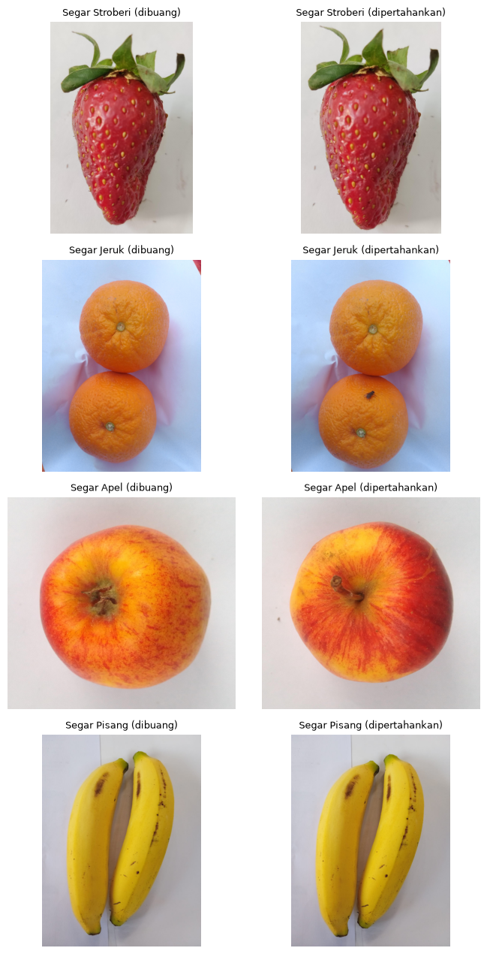
Gambar 3 Contoh Pasangan Gambar Hampir Sama (Kiri Dibuang, Kanan Dipertahankan)

Normalisasi: resize dan rescale piksel
Pada tahap normalisasi, foto berwarna diperlakukan sebagai tensor tiga dimensi (tinggi, lebar, kanal warna). Sekumpulan foto yang diproses bersamaan (batch) membentuk tensor empat dimensi. Untuk membaca, mengubah, dan mengirim data ini ke model secara bertahap, kami memakai modul tf.data [3], [4]. Input pipeline tersebut dibangun di notebook (bagian 13) dengan split.csv hasil praproses sebagai sumbernya, sehingga pembagian data tidak dibuat ulang. Langkah-langkahnya adalah sebagai berikut.
- Baca dan resize. File dibaca, di-decode menjadi tiga kanal (RGB), lalu diubah ukurannya menjadi 224 × 224 dengan tf.image.resize. Ukuran ini dipilih karena model membutuhkan masukan berukuran tetap dan ukuran 224 × 224 umum dipakai pada CNN. Hasilnya dibulatkan dan disimpan sebagai uint8, lalu di-cache agar pembacaan dan resize hanya dilakukan sekali dan memori lebih hemat. Label disimpan sebagai int32 bernilai 0-15 agar sesuai dengan loss sparse categorical cross-entropy.
- Pengacakan. Khusus pada data latih, urutan data diacak ulang pada setiap epoch dengan seed 42.
- Pembagian batch dan rescale. Data dikelompokkan per batch berukuran 32, kemudian nilai pikselnya dibagi 255 sehingga berada pada rentang 0-1. Nilai masukan yang kecil dan seragam membuat pelatihan lebih stabil.
- Augmentasi. Langkah ini hanya diterapkan pada data latih dan dijelaskan pada subbab c.
- Prefetch. Batch berikutnya disiapkan dengan prefetch (AUTOTUNE) selagi model memproses batch yang sedang berjalan.
Data validasi dan data uji melewati alur yang sama, tetapi tanpa pengacakan dan augmentasi agar hasil evaluasinya stabil dan dapat dibandingkan. Dengan batch berukuran 32, 2.214 gambar latih menjadi 70 batch (batch terakhir lebih kecil). Adapun data validasi dan data uji masing-masing berisi 475 gambar yang menjadi 15 batch (Tabel 4).
Tabel 4 Ringkasan Keluaran Input Pipeline
Split | Jumlah gambar | Jumlah batch | Pengacakan | Augmentasi
Train | 2.214 | 70 | Ya, tiap epoch | Ya (flip dan rotasi ±18°)
Val | 475 | 15 | Tidak | Tidak
Test | 475 | 15 | Tidak | Tidak
Setelah melalui seluruh langkah tersebut, setiap batch berisi gambar berbentuk (32, 224, 224, 3) bertipe float32 dengan nilai 0-1, serta label berbentuk (32,) bertipe int32 bernilai 0-15. Sebagai contoh, pada satu batch data latih, nilai piksel berada pada rentang 0 sampai 1 dengan rata-rata 0,610. Batch tersebut ditampilkan pada Gambar 4. Gambarnya tampak normal dan judul kelasnya sesuai dengan buahnya.

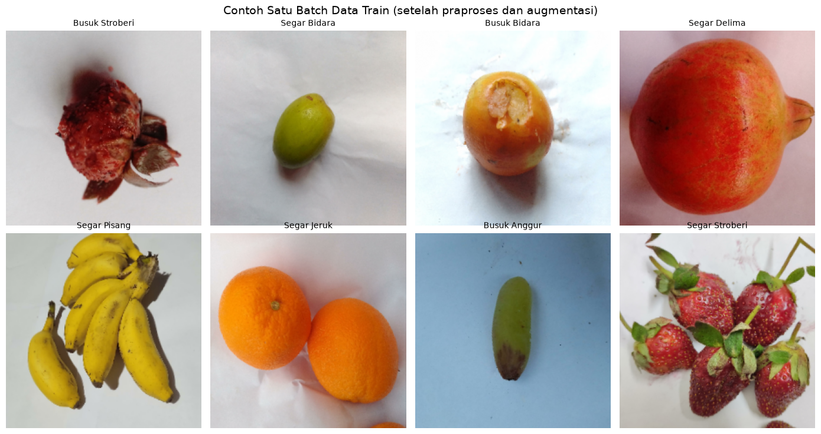
Gambar 4 Contoh Satu Batch Data Train Setelah Praproses dan Augmentasi

Sebagai demonstrasi tensor, satu gambar dipecah menjadi tiga kanal warna beserta versi grayscale-nya (Gambar 5). Satu gambar berbentuk (224, 224, 3) dengan rank 3, satu batch berbentuk (32, 224, 224, 3) dengan rank 4, dan label satu batch berbentuk (32,). Selain itu, delapan operasi dasar TensorFlow berhasil dijalankan pada satu batch data, yaitu rata-rata per kanal, slicing, reshape, cast, grayscale, rata-rata batch, one-hot label, dan perkalian matriks.
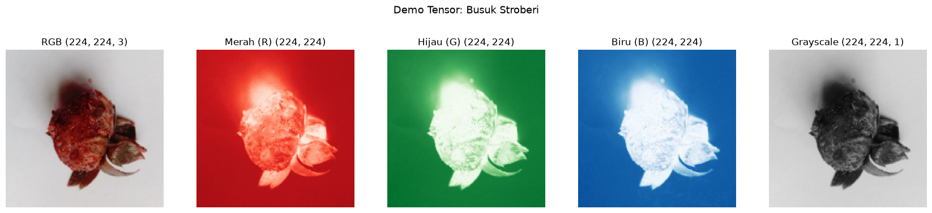
Gambar 5 Demo Tensor: Kanal RGB dan Grayscale dari Satu Gambar

Namun, resize ke 224 × 224 dilakukan tanpa mempertahankan rasio aspek. Akibatnya, foto yang tidak berasio 1:1 (termasuk yang berasio sekitar 4:3 atau 3:4) berubah bentuknya. Pilihan ini membuat ukuran masukan seragam, tetapi pengaruhnya terhadap kinerja model baru dapat dinilai setelah model dilatih.

Augmentasi data
Augmentasi hanya diterapkan pada data latih setelah data dibagi. Jenis augmentasinya ada dua, yaitu flip horizontal acak dan rotasi acak sekitar ±18° (faktor 0,05 × 360°) dengan pengisian tepi mode reflect. Perubahan warna sengaja tidak dipakai karena warna merupakan petunjuk utama untuk membedakan buah segar dan busuk. Augmentasi bawaan dataset juga tidak dipakai agar hasil augmentasi tidak ikut masuk ke data uji. Efek augmentasi yang dipakai ditunjukkan pada Gambar 6. Setiap hasilnya berbeda karena arah flip dan sudut putarnya acak, tetapi buah tetap dapat dikenali dan warnanya tidak berubah. Sebagai pembanding, augmentasi dapat dimatikan melalui variabel PAKAI_AUGMENTASI.
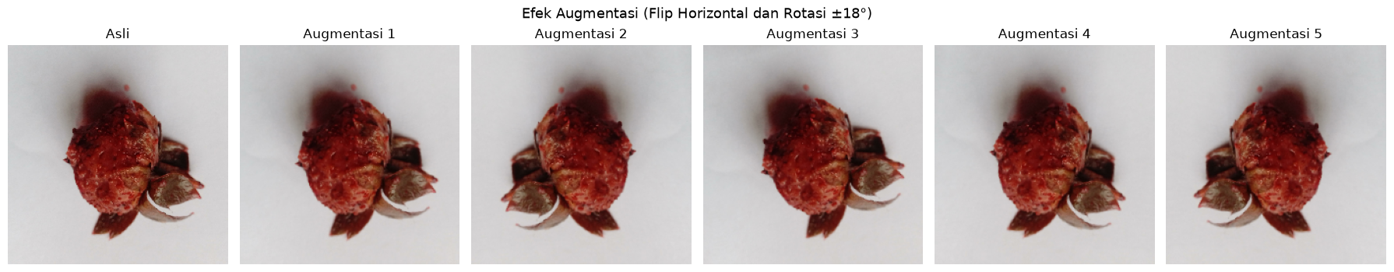
Gambar 6 Efek Augmentasi (Flip Horizontal dan Rotasi ±18°)

Penanganan missing value, outlier, dan ketidakseimbangan kelas
Data berupa gambar dengan label dari nama folder, sehingga tidak ada nilai yang hilang dan seluruh 3.200 gambar dapat dibaca. Untuk outlier, gambar yang terlalu kecil (sisi di bawah 32 piksel) akan dibuang sebagai data tidak wajar, tetapi tidak ada yang ditemukan. Untuk ketidakseimbangan kelas, rasio kelas terbesar terhadap terkecil dihitung setelah pembersihan, dan bobot kelas baru dipakai jika rasionya di atas 1,5. Karena rasionya hanya 1,06, kelas dianggap seimbang sehingga tidak dilakukan resampling dan bobot kelas bernilai 1,0 untuk semua kelas (disimpan di bobot_kelas.json). Kami juga menghindari oversampling sebelum pembagian data karena cara itu dapat menyalin gambar yang sama ke data latih dan data uji sekaligus.

Pembagian data dan pencegahan kebocoran data
Data dibagi dengan proporsi 70/15/15 (latih/validasi/uji) per kelas setelah diacak dengan seed 42. Proporsi ini dipilih karena tiap kelas hanya berisi sekitar 200 gambar. Jika memakai proporsi 80/10/10, data validasi dan uji hanya tersisa sekitar 20 gambar per kelas sehingga hasil evaluasinya mudah naik turun. Jumlah data uji dan validasi tiap kelas dihitung dengan membulatkan 15% dari jumlah gambar kelas tersebut, dan sisanya menjadi data latih. Pembagian ini menghasilkan 2.214 data latih, 475 data validasi, dan 475 data uji (Tabel 5 dan Gambar 7).
Tabel 5 Hasil Pembagian Data Tiap Kelas
Kelas | Train | Val | Test | Total
Busuk Anggur | 139 | 30 | 30 | 199
Busuk Apel | 139 | 30 | 30 | 199
Busuk Bidara | 140 | 30 | 30 | 200
Busuk Delima | 136 | 29 | 29 | 194
Busuk Jambu biji | 138 | 30 | 30 | 198
Busuk Jeruk | 139 | 30 | 30 | 199
Busuk Pisang | 140 | 30 | 30 | 200
Busuk Stroberi | 140 | 30 | 30 | 200
Segar Anggur | 139 | 30 | 30 | 199
Segar Apel | 139 | 30 | 30 | 199
Segar Bidara | 139 | 30 | 30 | 199
Segar Delima | 139 | 30 | 30 | 199
Segar Jambu biji | 140 | 30 | 30 | 200
Segar Jeruk | 132 | 28 | 28 | 188
Segar Pisang | 138 | 29 | 29 | 196
Segar Stroberi | 137 | 29 | 29 | 195
Total | 2.214 | 475 | 475 | 3.164

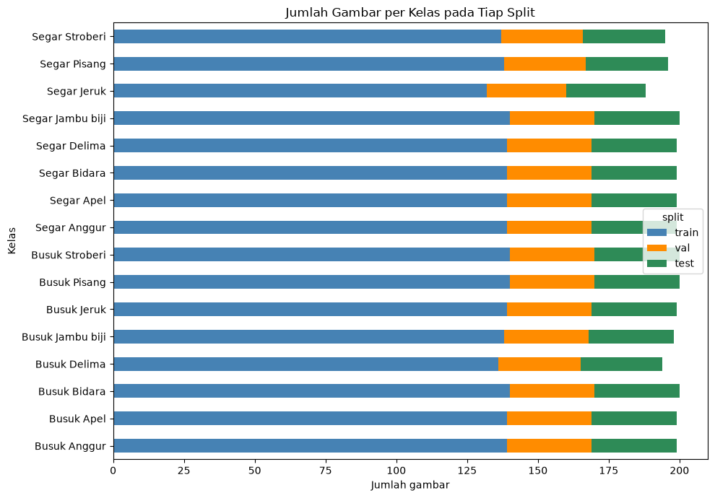
Gambar 7 Jumlah Gambar per Kelas pada Tiap Split

Gambar 7 menampilkan jumlah gambar tiap kelas dalam bentuk diagram batang bertumpuk. Setiap batang terbagi menjadi tiga bagian, yaitu train, val, dan test. Bagian train selalu paling panjang karena menampung sekitar 70% data kelas, sedangkan panjang bagian val dan test hampir sama di setiap kelas. Seluruh kelas juga muncul di ketiga split. Gambaran ini sejalan dengan angka pada Tabel 5.
Kebocoran data dicegah dengan tiga cara, yaitu membuang duplikat sebelum pembagian, membagi data per kelas, dan melakukan empat pemeriksaan setelah pembagian. Keempat pemeriksaan tersebut memastikan tidak ada file yang sama di dua split, tidak ada isi file (MD5) yang sama di dua split, tidak ada gambar hampir sama (dHash) lintas split dalam kelas yang sama, dan semua kelas muncul di ketiga split. Keempatnya lolos. Meski begitu, dHash dengan ambang 3 hanya menangkap gambar yang sangat mirip. Akibatnya, foto buah yang sama dari sudut berbeda masih mungkin berada di split yang berbeda, seperti pasangan apel pada Gambar 3 yang bukan salinan persis. Karena itu, hasil evaluasi nanti perlu dibaca dengan mempertimbangkan kemungkinan tersebut.
Hasil praproses disimpan di split.csv, gambar_dibuang.csv, dan bobot_kelas.json. Jalur gambar di split.csv dibuat relatif terhadap folder proyek sehingga dapat dipakai di komputer anggota lain. Kolom md5 dipakai untuk memastikan gambar di komputer tersebut identik dengan gambar yang dipraproses, dan MD5 dari 20 gambar acak yang dihitung ulang cocok seluruhnya (20 dari 20). Terakhir, data uji hanya dipakai untuk evaluasi akhir dan tidak dipakai untuk memilih model.

Model yang Digunakan
Setelah data siap, tahap berikutnya adalah menentukan model yang akan dilatih. Bagian ini menjelaskan jenis model, arsitektur, konfigurasi pelatihan, alasan pemilihan, dan fitur unik yang membedakan proyek ini.

Jenis model
Penelitian ini membandingkan lima percobaan model pembelajaran mendalam untuk klasifikasi citra buah ke dalam 16 kelas, yaitu kombinasi delapan jenis buah dengan dua kondisi (segar dan busuk). Percobaan pertama adalah Multilayer Perceptron (MLP) sebagai baseline Deep Neural Network (DNN) yang memperlakukan gambar sebagai satu vektor piksel. Percobaan kedua sampai keempat adalah Convolutional Neural Network (CNN) yang memanfaatkan struktur spasial gambar, dalam tiga varian bertahap: CNN dasar, CNN dengan Batch Normalization dan Dropout, serta CNN dengan Batch Normalization, Dropout, dan augmentasi data. Percobaan kelima adalah transfer learning MobileNetV2, yaitu CNN berbobot pralatih ImageNet yang dipakai sebagai pengekstrak fitur. Empat percobaan pertama dilatih dari awal (from scratch), sedangkan percobaan kelima memulai dari bobot pralatih. Seluruhnya merupakan tugas klasifikasi multikelas.

Arsitektur model
Seluruh model menerima masukan berukuran 224 × 224 × 3 dengan nilai piksel 0–1 dan menghasilkan keluaran 16 neuron dengan aktivasi softmax. Ringkasan susunan kelima arsitektur disajikan pada Tabel 6, kemudian dijelaskan lebih rinci pada paragraf berikutnya.
Tabel 6 Ringkasan Arsitektur dan Jumlah Parameter Model
Percobaan | Susunan lapisan utama | Total parameter | Data latih
1. MLP (baseline) | Flatten, Dense 256, Dense 128, Dense 16 (softmax) | 38.570.384 | Tanpa augmentasi
2. CNN dasar | 4 blok Conv 3×3 (32, 64, 128, 128 filter) + MaxPool, Flatten, Dense 128, Dense 16 | 3.454.288 | Tanpa augmentasi
3. CNN + BatchNorm + Dropout | Seperti CNN dasar, ditambah BatchNorm tiap konvolusi, Dropout 0,25 tiap pooling, dan Dropout 0,5 sebelum keluaran | 3.455.344 | Tanpa augmentasi
4. CNN + BatchNorm + Dropout + Aug | Sama dengan percobaan 3 | 3.455.344 | Dengan augmentasi
5. MobileNetV2 Transfer Learning | Rescaling, MobileNetV2 (ImageNet, dibekukan), Global Average Pooling, Dropout 0,25, Dense 16 | 2.278.480 (20.496 dilatih) | Dengan augmentasi
Model MLP terdiri atas lapisan Flatten, Dense 256 neuron (ReLU), Dense 128 neuron (ReLU), dan lapisan keluaran, dengan total sekitar 38,57 juta parameter. Berbeda dengan MLP, CNN dasar terdiri atas empat blok konvolusi 3 × 3 (jumlah filter 32, 64, 128, dan 128, padding same, aktivasi ReLU) yang masing-masing diikuti max pooling 2 × 2, kemudian Flatten, Dense 128 neuron (ReLU), dan lapisan keluaran, dengan total sekitar 3,45 juta parameter. Varian berikutnya, yaitu CNN dengan Batch Normalization dan Dropout, memakai susunan yang sama dengan tambahan Batch Normalization setelah setiap konvolusi (sebelum ReLU), Dropout 0,25 setelah setiap pooling, dan Dropout 0,5 sebelum lapisan keluaran. Varian keempat memakai arsitektur yang sama dengan varian ketiga dan hanya berbeda pada data latih yang diaugmentasi.
Adapun percobaan kelima memakai MobileNetV2 tanpa lapisan klasifikasi bawaan (include_top = False) dengan bobot ImageNet sebagai base model yang dibekukan. Karena data masukan berada pada rentang 0–1, sedangkan MobileNetV2 memerlukan rentang −1 sampai 1, model diawali lapisan Rescaling (skala 2 dan offset −1). Keluaran base model kemudian diratakan dengan Global Average Pooling, diikuti Dropout 0,25 dan lapisan Dense 16 neuron dengan aktivasi softmax. Total parameternya 2.278.480, tetapi hanya sekitar 20.496 parameter pada lapisan Dense keluaran yang dilatih, sedangkan sisanya adalah bobot base model yang dibekukan.

Konfigurasi pelatihan
Agar perbandingan antarpercobaan adil, kelima model dilatih dengan konfigurasi yang sama. Konfigurasi tersebut dirangkum pada Tabel 7.
Tabel 7 Konfigurasi Pelatihan Model
Parameter | Nilai
Ukuran masukan | 224 × 224 × 3 (nilai piksel 0–1)
Pembagian data | Stratified 70/15/15: 2.214 latih, 475 validasi, 475 uji
Optimizer | Adam
Laju belajar | 0,0001
Fungsi loss | Sparse categorical crossentropy
Metrik pelatihan | Akurasi
Ukuran batch | 32
Epoch maksimum | 20
Early stopping | Memantau loss validasi, kesabaran 5 epoch, mengembalikan bobot epoch terbaik
Seed acak | 42 (ditetapkan sebelum setiap percobaan)
Bobot kelas | Tidak dipakai (rasio kelas 1,06)
Augmentasi | Flip horizontal dan rotasi acak ±18°, hanya pada data latih percobaan 4 dan 5
Kriteria pemilihan model | Akurasi validasi tertinggi
Karena konfigurasinya sama, perbedaan hasil antarpercobaan berasal dari arsitektur, bobot awal, dan augmentasi. Pada percobaan kelima, base model MobileNetV2 dibekukan sehingga hanya lapisan klasifikasi yang diperbarui selama pelatihan. Model terbaik dipilih berdasarkan akurasi validasi tertinggi, lalu disimpan ke folder models, sedangkan data uji tidak digunakan pada tahap ini.

Alasan pemilihan model dan arsitektur
Pemilihan model disusun bertahap dari yang paling sederhana. MLP dipilih sebagai baseline karena merupakan model paling sederhana untuk citra, sehingga hasilnya menjadi tolok ukur untuk melihat seberapa besar manfaat konvolusi. Kelemahan MLP adalah tidak memanfaatkan hubungan antarpiksel yang berdekatan, dan lapisan pertamanya sangat besar (150.528 masukan) sehingga mudah overfitting pada data yang hanya sekitar 140 gambar per kelas. Untuk mengatasinya, CNN dipilih karena filter konvolusi mampu mengenali pola lokal seperti tekstur kulit, bercak, dan perubahan warna yang membedakan buah segar dan busuk, dengan parameter jauh lebih sedikit.
Selanjutnya, Batch Normalization ditambahkan untuk menstabilkan dan mempercepat pelatihan, sedangkan Dropout ditambahkan untuk mengurangi overfitting. Augmentasi juga dipakai karena data latih terbatas, sehingga variasi posisi dan sudut gambar memperkaya data tanpa mengubah label. Empat percobaan pertama disusun bertahap, dengan satu perubahan pada setiap langkah, agar kontribusi tiap komponen dapat diukur pada data validasi.
Terakhir, percobaan kelima ditambahkan karena data latih hanya sekitar 2.200 gambar, sehingga strategi transfer learning dicoba untuk meningkatkan akurasi validasi. MobileNetV2 dipilih karena ukurannya ringan (sekitar 2,26 juta parameter pada base model) dan fitur visual umum dari ImageNet, seperti tepi, tekstur, dan warna, dapat dipakai ulang tanpa melatih jutaan parameter dari nol. Dengan demikian, percobaan kelima menjadi pembanding berbasis transfer learning terhadap empat percobaan sebelumnya.

Fitur unik
Proyek ini memiliki dua fitur unik dan satu fitur pendukung deployment. Fitur pertama berada di sisi pemodelan, fitur kedua berada di sisi aplikasi, dan fitur pendukung menghubungkan keduanya saat deployment, sebagai berikut:
- Fitur unik 1 - Transfer learning MobileNetV2 : Fitur pertama berangkat dari masalah data latih yang sedikit. Karena itu, base model MobileNetV2 memakai bobot ImageNet dan dibekukan, sehingga hanya bagian klasifikasi (Global Average Pooling, Dropout 0,25, dan Dense 16 kelas) yang dilatih. Jumlah parameter model adalah 2.278.480, dengan sekitar 20.496 parameter yang dilatih. Hasilnya, akurasi validasi mencapai 94,53%, lebih tinggi daripada CNN dasar yang hanya 84,84% (Tabel 10).
- Fitur unik 2 - Penolakan gambar dengan confidence rendah : Setelah model terlatih, fitur kedua dipakai saat aplikasi menerima gambar dari pengguna. Pada versi backend VPS yang diuji (lihat Catatan versi deployment pada subbab Deployment dan Demo), backend menolak prediksi apabila confidence tertinggi di bawah 60%. Pada kondisi itu, API tidak mengembalikan nama kelas, melainkan pesan bahwa gambar bukan buah yang dikenali. Perlu dicatat bahwa aturan ini hanyalah heuristik: model belum memiliki kelas khusus bukan-buah karena hanya dilatih pada 16 kelas buah, sehingga gambar non-buah masih bisa memperoleh confidence tinggi dan lolos, sedangkan foto buah yang meragukan bisa ikut tertolak. Karena itu, fitur ini tidak diklaim sebagai deteksi non-buah yang sempurna.

Implementasi penolakan input non-buah berdasarkan confidence
Mekanisme penolakan input yang dianggap bukan buah dibuat pada backend Node.js, bukan pada proses pelatihan model. Pada versi backend VPS yang diuji, implementasinya berada di file backend-node/server.js. Model MobileNetV2 tetap hanya memiliki 16 kelas buah, yaitu delapan jenis buah dengan kondisi segar dan busuk; tidak terdapat kelas khusus bernama "bukan buah".
Batas confidence ditentukan oleh konstanta MIN_FRUIT_CONFIDENCE = 0.6 pada backend-node/server.js. Nilai 0,6 berarti 60 persen. Ketika endpoint POST /api/predict menerima gambar, gambar diproses oleh Multer dan Sharp, diubah menjadi ukuran 224 x 224 dengan tiga kanal RGB, kemudian nilai piksel dibagi 255 agar berada pada rentang 0-1.
Tensor hasil preprocessing dikirim ke model ONNX melalui ONNX Runtime. Model menghasilkan probabilitas untuk seluruh 16 kelas. Backend mengurutkan probabilitas tersebut, mengambil kelas dengan probabilitas paling tinggi, lalu menyimpannya sebagai topConfidence. Jika topConfidence lebih kecil dari MIN_FRUIT_CONFIDENCE, backend mengembalikan HTTP status 422 dengan pesan "Gambar yang diunggah bukan buah yang dikenali. Silakan unggah foto buah."
Jika confidence tertinggi sama dengan atau lebih besar dari 60 persen, backend mengembalikan nama kelas dan top-3 prediction kepada frontend dalam format JSON. Frontend Flutter pada frontend/lib/main.dart mengirim gambar ke endpoint /api/predict dan menampilkan hasil JSON tersebut. Dengan demikian, backend bertugas mengambil keputusan penerimaan atau penolakan, sedangkan frontend bertugas menampilkan hasilnya.
Sebagai contoh, apabila gambar benda lain menghasilkan probabilitas tertinggi 0,20, nilai tersebut lebih kecil dari 0,60 sehingga input ditolak. Sebaliknya, apabila gambar pisang menghasilkan probabilitas kelas Segar Pisang sebesar 0,98, input diterima dan hasil prediksi ditampilkan kepada pengguna.
Mekanisme ini merupakan heuristik confidence threshold, bukan deteksi bukan-buah yang sempurna. Karena model tidak pernah dilatih dengan dataset dan kelas khusus bukan buah, gambar non-buah tertentu masih mungkin memperoleh confidence tinggi dan diterima sebagai salah satu kelas buah. Sebaliknya, gambar buah yang sulit atau tidak jelas dapat memiliki confidence di bawah 60 persen dan ikut ditolak.
Mekanisme ini dijalankan pada versi backend VPS yang dirujuk dalam Catatan versi deployment (subbab Deployment dan Demo). Pada versi tersebut, model model_mobilenet.onnx dimuat oleh ONNX Runtime ketika server mulai, endpoint /api/predict melakukan inferensi, dan frontend menerima hasil melalui HTTP. Perlu dicatat bahwa server.js pada repositori GitHub terbaru berbeda: versi itu mengembalikan top-3 prediksi tanpa ambang 60%, dan konfigurasinya (render-node.yaml) mengarah ke Render. Karena itu, aturan ambang 60% pada subbab ini hanya berlaku untuk versi backend VPS tersebut, bukan untuk kode repositori terbaru.
- Fitur pendukung deployment - ONNX Runtime : Agar kedua fitur tersebut dapat berjalan di server, model Keras dikonversi ke format ONNX dan dijalankan di backend memakai ONNX Runtime CPU. Pendekatan ini dipilih karena TensorFlow native pada VPS mengalami error signal=ILL (illegal instruction) sehingga tidak dapat dijalankan.

Hasil Evaluasi
Bagian ini menyajikan hasil evaluasi model. Pembahasan dimulai dari metrik yang dipakai beserta alasannya, dilanjutkan dengan nilai metrik pada data uji, kurva pelatihan, dan perbandingan antarskenario, lalu ditutup dengan analisis hasil serta kesimpulan dan saran.

Metrik evaluasi dan alasannya
Untuk menilai seberapa bagus model mengenali kesegaran buah, kami memakai lima alat ukur: accuracy, precision, recall, F1-score, dan confusion matrix. Semuanya dihitung pada data uji (475 gambar) yang tidak pernah dipakai saat pelatihan maupun saat memilih model terbaik. Dengan begitu, hasilnya menggambarkan kemampuan model pada gambar baru, bukan gambar yang sudah pernah “dihafal”.
Sebelum masuk ke masing-masing metrik, ada empat istilah dasar yang dipakai di rumusnya. Untuk satu kelas tertentu, TP (true positive) adalah gambar kelas itu yang ditebak benar, FP (false positive) adalah gambar kelas lain yang salah ditebak sebagai kelas itu, FN (false negative) adalah gambar kelas itu yang salah ditebak sebagai kelas lain, dan TN (true negative) adalah gambar kelas lain yang memang tidak ditebak sebagai kelas itu.
- Accuracy
Accuracy adalah persentase prediksi yang benar dari seluruh gambar uji.
Accuracy = jumlah prediksi benar ÷ jumlah seluruh gambar
Kami memakainya karena paling mudah dipahami dan memberi gambaran umum performa model dengan cepat. Metrik ini cukup bisa diandalkan di proyek ini karena jumlah gambar tiap kelas hampir seimbang (rasio kelas terbesar dan terkecil sekitar 1,06), jadi tidak ada kelas yang mendominasi dan membuat angkanya menyesatkan.
- Precision
Precision menjawab pertanyaan: “Kalau model bilang gambar ini kelas X, seberapa sering dia benar?”
Precision = TP ÷ (TP + FP)
Precision rendah berarti model terlalu gampang menuduh sebuah gambar sebagai kelas tertentu, padahal bukan. Misalnya buah yang sebenarnya masih segar malah ditebak busuk.
- Recall
Recall menjawab pertanyaan: “Dari semua gambar yang memang kelas X, berapa yang berhasil ditemukan model?”
Recall = TP ÷ (TP + FN)
Recall rendah berarti banyak gambar kelas itu yang terlewat. Metrik ini penting karena akurasi yang tinggi bisa saja menutupi kelas tertentu yang ternyata sering salah dikenali.
- F1-score
F1-score menggabungkan precision dan recall jadi satu angka.
F1 = 2 × (precision × recall) ÷ (precision + recall)
Precision dan recall sering saling tarik-menarik: kalau salah satu naik, yang lain bisa turun. F1-score memakai rata-rata harmonik, jadi nilainya baru tinggi kalau keduanya sama-sama tinggi. Dengan begitu, model tidak bisa dapat nilai bagus hanya karena unggul di salah satunya. Karena ada 16 kelas, precision, recall, dan F1 dihitung per kelas lebih dulu, lalu dirata-ratakan dengan macro average (setiap kelas dihitung sama penting) dan weighted average (disesuaikan dengan jumlah gambar tiap kelas).
- Confusion Matrix
Confusion matrix adalah tabel yang membandingkan label asli (baris) dengan prediksi model (kolom). Angka di diagonal adalah prediksi yang benar, sedangkan angka di luar diagonal menunjukkan kesalahan.
Alasan kami memakainya: angka tunggal seperti accuracy tidak memberi tahu di mana modelnya salah. Dengan confusion matrix, kita bisa melihat pasangan kelas mana yang sering tertukar, misalnya buah yang sama dengan kondisi segar dan busuk, atau dua jenis buah yang bentuk dan warnanya mirip. Informasi ini jadi bahan utama untuk analisis hasil di bagian 5e.
Dengan kombinasi kelima metrik ini, penilaian model tidak hanya melihat seberapa sering dia benar secara keseluruhan, tetapi juga kelas mana yang kuat, kelas mana yang lemah, dan jenis kesalahan apa yang paling sering terjadi.

Nilai metrik pada data testing
Model terbaik, yaitu MobileNetV2 Transfer Learning, diuji pada 475 gambar uji. Hasil keseluruhan ditunjukkan pada Tabel 8, sedangkan rincian per kelas ditunjukkan pada Tabel 9.
Tabel 8 Nilai Metrik MobileNetV2 pada Data Uji
Metrik | Nilai
Accuracy | 0,9411
Precision (macro / weighted) | 0,943 / 0,943
Recall (macro / weighted) | 0,941 / 0,941
F1-score (macro / weighted) | 0,941 / 0,941
Accuracy uji (0,9411) hampir sama dengan accuracy validasi (0,9453), jadi performa model konsisten antara data validasi dan data uji dan bukan kebetulan bagus di satu split saja. Nilai macro dan weighted nyaris sama karena jumlah gambar tiap kelas seimbang (28 sampai 30 gambar). Dari 475 gambar uji, 447 ditebak benar dan 28 ditebak salah.
Rincian precision, recall, dan F1-score untuk setiap kelas ditampilkan pada Tabel 9.
Tabel 9 Metrik per Kelas MobileNetV2 pada Data Uji
Kelas | Precision | Recall | F1-score | Jumlah gambar
Busuk Anggur | 0,931 | 0,900 | 0,915 | 30
Busuk Apel | 0,960 | 0,800 | 0,873 | 30
Busuk Bidara | 0,844 | 0,900 | 0,871 | 30
Busuk Delima | 0,923 | 0,828 | 0,873 | 29
Busuk Jambu biji | 1,000 | 0,933 | 0,966 | 30
Busuk Jeruk | 0,966 | 0,933 | 0,949 | 30
Busuk Pisang | 1,000 | 1,000 | 1,000 | 30
Busuk Stroberi | 1,000 | 1,000 | 1,000 | 30
Segar Anggur | 0,935 | 0,967 | 0,951 | 30
Segar Apel | 0,909 | 1,000 | 0,952 | 30
Segar Bidara | 0,964 | 0,900 | 0,931 | 30
Segar Delima | 0,829 | 0,967 | 0,892 | 30
Segar Jambu biji | 0,938 | 1,000 | 0,968 | 30
Segar Jeruk | 0,897 | 0,929 | 0,912 | 28
Segar Pisang | 1,000 | 1,000 | 1,000 | 29
Segar Stroberi | 1,000 | 1,000 | 1,000 | 29
Macro average | 0,943 | 0,941 | 0,941 | 475
Weighted average | 0,943 | 0,941 | 0,941 | 475
Berdasarkan Tabel 9, F1-score sempurna (1,000) dicapai pada empat kelas, yaitu Busuk Pisang, Busuk Stroberi, Segar Pisang, dan Segar Stroberi, disusul Segar Jambu biji (0,968) dan Busuk Jambu biji (0,966). F1-score terendah ada di Busuk Bidara (0,871), Busuk Apel (0,873), dan Busuk Delima (0,873). Secara umum kelas “Busuk” masih sedikit lebih sulit daripada kelas “Segar” (rata-rata F1 sekitar 0,93 berbanding 0,95), tetapi selisihnya kecil. Confusion matrix ditampilkan pada Gambar 8.
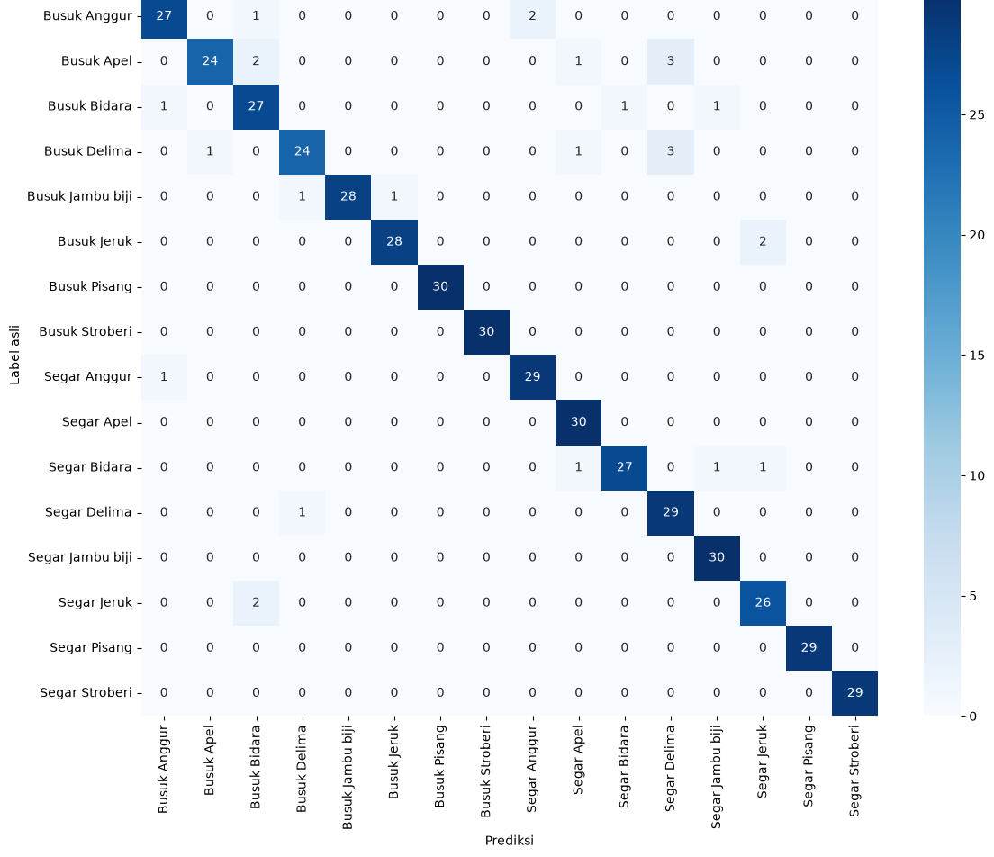
Gambar 8 Confusion Matrix MobileNetV2 pada Data Uji

Grafik loss dan akurasi pada data training dan validation
Gambar 9 memperlihatkan kurva akurasi dan loss pada data latih dan data validasi untuk kelima percobaan, sedangkan kurva yang lebih besar untuk setiap percobaan tersedia pada Gambar 16 di lampiran. Pembahasan berikut mengikuti urutan percobaan.
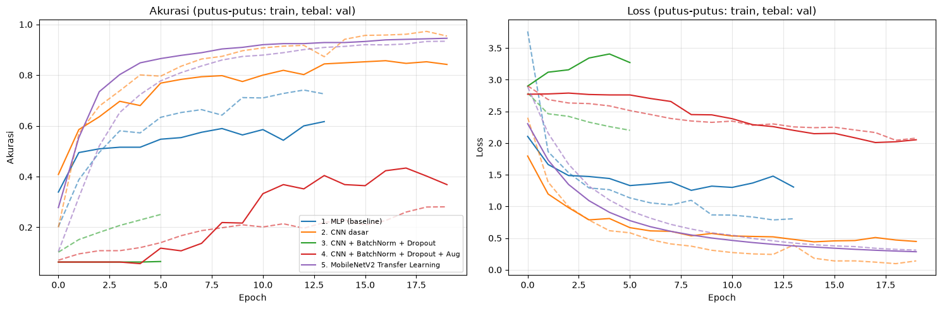
Gambar 9 Kurva Akurasi dan Loss Kelima Hasil Percobaan
MLP. Loss training turun terus, tapi loss validasi berhenti turun di sekitar 1,3 dan naik-turun. Akurasi training naik ke sekitar 0,73, sementara akurasi validasi mentok di sekitar 0,6. Jarak kedua garis yang melebar menandakan overfitting. Pelatihan berhenti di epoch 14 lewat early stopping, dengan epoch terbaik di epoch 9.
CNN dasar. Loss training dan validasi turun bersama di awal, lalu loss validasi melandai di sekitar 0,45 sampai 0,5. Akurasi validasi stabil di sekitar 0,84 sampai 0,85, sedangkan akurasi training pada epoch terbaik mencapai 0,94. Ada overfitting ringan (selisih sekitar 0,09), tetapi masih wajar. Model berjalan 20 epoch penuh, dengan epoch terbaik di epoch 15.
CNN + BatchNorm + Dropout (percobaan 3). Akurasi training naik pelan (maksimal sekitar 0,25), sementara loss validasi naik dan akurasi validasi tertahan di sekitar 0,063, setara tebakan acak untuk 16 kelas (1/16). Pelatihan berhenti di epoch 6 lewat early stopping, dengan bobot dikembalikan ke epoch 1. Karena akurasi training sendiri rendah, ini bukan overfitting biasa, melainkan model yang belum berhasil belajar.
CNN + BatchNorm + Dropout + Augmentasi (percobaan 4). Model ini berjalan 20 epoch penuh. Loss validasi turun perlahan hingga sekitar 2,0 dan akurasi validasi naik dari sekitar 0,06 menjadi 0,43 pada epoch 18, tetapi naik turun dan berakhir sekitar 0,37 pada epoch 20, sedangkan akurasi training hanya sekitar 0,28. Dengan kata lain, model mulai belajar tetapi masih jauh di bawah CNN dasar dan belum stabil.
MobileNetV2 Transfer Learning (percobaan 5). Loss training dan validasi turun bersama dan hampir berimpit, sedangkan akurasi validasi naik stabil hingga 0,9453 pada epoch 20. Akurasi training (0,9336) bahkan sedikit di bawah akurasi validasi karena data latih diaugmentasi dan memakai Dropout, sehingga tidak ada tanda overfitting. Pelatihan berjalan 20 epoch penuh (batas maksimum) dan kurvanya masih menurun, sehingga masih ada ruang perbaikan jika jumlah epoch ditambah.

Perbandingan antarskenario
Hasil kelima percobaan pada data validasi dirangkum pada Tabel 10. Perbandingan inilah yang dipakai untuk menentukan model terbaik sebelum model tersebut diuji pada data uji.
Tabel 10 Perbandingan Kelima Percobaan pada Data Validasi
Percobaan | Parameter | Akurasi Train | Akurasi Val | Loss Val | Selisih Train-Val | Waktu (menit)
MLP (baseline) | 38.570.384 | 0,6423 | 0,5895 | 1,2540 | 0,0528 | 10,1
CNN dasar | 3.454.288 | 0,9413 | 0,8484 | 0,4406 | 0,0929 | 40,6
CNN + BatchNorm + Dropout | 3.455.344 | 0,1021 | 0,0632 | 2,8996 | 0,0389 | 24,6
CNN + BatchNorm + Dropout + Aug | 3.455.344 | 0,2602 | 0,4337 | 2,0090 | -0,1735 | 83,5
MobileNetV2 Transfer Learning | 2.278.480 | 0,9336 | 0,9453 | 0,2845 | -0,0117 | 29,6
MobileNetV2 Transfer Learning menjadi model terbaik dengan akurasi validasi 0,9453 dan loss validasi terendah (0,2845), mengungguli CNN dasar (0,8484 dan 0,4406). Parameter yang dilatih hanya sekitar 20 ribu karena base model dibekukan, tetapi akurasinya lebih tinggi daripada CNN dasar yang melatih 3,45 juta parameter dari nol, dan waktu pelatihannya lebih singkat (29,6 menit berbanding 40,6 menit). Penyebabnya, fitur visual dasar dari ImageNet sudah tersedia sehingga data latih yang kecil cukup untuk melatih bagian klasifikasi. CNN dasar sendiri jauh lebih baik daripada MLP (0,8484 berbanding 0,5895), karena konvolusi bisa menangkap pola warna, bentuk, dan tekstur, sedangkan MLP meratakan gambar sehingga pola spasialnya hilang.
Percobaan 3 gagal belajar (akurasi validasi setara tebakan acak) dan percobaan 4 baru belajar sebagian (akurasi validasi 0,4337), sehingga pengaruh BatchNorm, Dropout, dan augmentasi tidak bisa disimpulkan dari hasil ini. Selisih train-val yang kecil atau negatif pada kedua percobaan itu bukan tanda model yang bagus, tetapi karena akurasi train keduanya sama-sama rendah. Waktu pelatihan juga perlu dibaca hati-hati karena jumlah epoch yang berjalan berbeda-beda (percobaan 3 berhenti di epoch 6).

Analisis hasil
Berdasarkan nilai metrik (Tabel 8 dan Tabel 9), confusion matrix (Gambar 8), dan perbandingan antarskenario (Tabel 10), hasil evaluasi dapat dianalisis melalui enam poin berikut.
- Model terbaik. MobileNetV2 Transfer Learning, dengan accuracy uji 0,9411 dan macro F1-score 0,941. Selisihnya terhadap accuracy validasi (0,9453) hanya sekitar 0,004, sehingga model tidak terlalu menyesuaikan diri ke data validasi.
- Pasangan kelas yang sering tertukar. Dari confusion matrix (Gambar 8), terdapat 28 kesalahan dari 475 gambar uji. Kelas dengan kesalahan terbanyak adalah Busuk Apel (6 dari 30 gambar: 3 ditebak Segar Delima, 2 Busuk Bidara, dan 1 Segar Apel) dan Busuk Delima (5 dari 29 gambar: 3 ditebak Segar Delima, 1 Busuk Apel, dan 1 Segar Apel). Dengan demikian, kesalahan terutama terjadi antara apel dan delima, termasuk lintas kondisi busuk dan segar.
- Kesalahan yang paling berisiko. Buah busuk yang lolos sebagai segar paling penting secara praktis, karena buah busuk dianggap layak. Kasus ini mencakup 14 dari 28 kesalahan, antara lain Busuk Anggur ditebak Segar Anggur (2 gambar), Busuk Jeruk ditebak Segar Jeruk (2), dan Busuk Apel serta Busuk Delima yang ditebak Segar Delima (masing-masing 3). Sebaliknya, 4 gambar segar ditebak busuk, dan 10 kesalahan lainnya terjadi di dalam kondisi yang sama.
- Kelas Segar vs Busuk. Rata-rata F1-score kelas “Segar” (sekitar 0,95) sedikit di atas kelas “Busuk” (sekitar 0,93). Dugaan kami, buah busuk tampilannya lebih beragam (bercak, warna gelap, bentuk berubah) sehingga lebih mudah tertukar. Ini dugaan, belum kami uji secara khusus.
- Demo prediksi. Pada contoh benar, gambar Busuk Anggur ditebak Busuk Anggur dengan probabilitas 88,7%. Pada contoh salah, gambar Busuk Anggur ditebak Segar Anggur (59,7%), sementara Busuk Anggur sebenarnya mendapat 40,1% (Gambar 10). Model terlihat ragu pada kasus yang salah, sehingga probabilitas bisa dipakai sebagai tanda untuk memeriksa ulang prediksi yang tidak yakin. Menurut aturan penolakan pada versi backend VPS yang diuji (confidence di bawah 60%), prediksi seperti contoh salah ini akan ditolak dan bukan dikembalikan sebagai kelas yang keliru, tetapi aturan yang sama juga dapat menolak foto buah yang sebenarnya valid.
- Keterbatasan. Model hanya dilatih pada 16 kelas buah sehingga tidak mengenal gambar bukan buah. Percobaan 3 dan 4 belum berhasil belajar dengan baik dan penyebab pastinya belum kami buktikan (dugaan kami ada pada pengaturan BatchNorm atau laju belajar). Pelatihan hanya memakai CPU dan satu kali per model, sehingga hasilnya belum diuji ulang dengan seed berbeda. MobileNetV2 berhenti di batas 20 epoch saat kurva masih menurun. Selain itu, foto buah yang sama dari sudut berbeda masih mungkin berada di split yang berbeda (subbab 3e), sehingga hasil uji bisa sedikit optimistis.
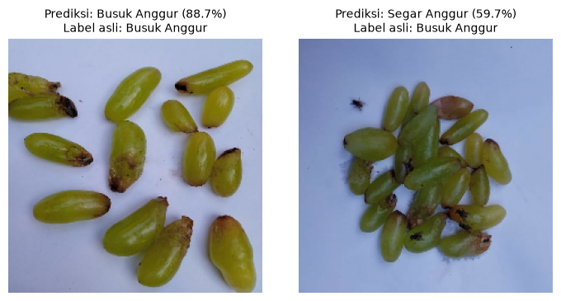
Gambar 10 Contoh Prediksi Benar (Kiri) dan Salah (Kanan) pada Data Uji

Kesimpulan dan saran
Dari lima eksperimen, MobileNetV2 Transfer Learning memberikan hasil terbaik dengan akurasi validasi 94,53% dan akurasi test 94,11% (macro F1-score 0,941). Model ini kemudian dikonversi ke ONNX dan digunakan oleh backend Node.js melalui ONNX Runtime. Hasil evaluasi menunjukkan performa yang konsisten antara validation dan test, meskipun model masih memiliki keterbatasan karena hanya dilatih pada kelas buah.
Saran. Berdasarkan keterbatasan tersebut, pengembangan berikutnya dapat dilakukan dengan: (1) menambahkan kelas bukan buah; (2) menambah variasi foto dunia nyata; (3) menguji model dengan seed berbeda; (4) memperbaiki percobaan CNN BatchNorm/Dropout yang gagal belajar; (5) menggunakan domain atau tunnel dengan URL tetap; (6) menambahkan pengujian otomatis pada endpoint API; dan (7) mengevaluasi model pada kondisi pencahayaan dan latar yang berbeda.

Teknologi yang Digunakan
Proyek ini memakai beberapa teknologi yang dikelompokkan menjadi bahasa pemrograman, library untuk pelatihan model, lingkungan pengembangan, dan teknologi deployment.

Bahasa pemrograman
Bahasa pemrograman yang dipakai untuk pelatihan model adalah Python 3.11.9, sesuai versi yang terdeteksi pada kernel Jupyter. Backend aplikasi ditulis dengan JavaScript pada Node.js 20, sedangkan antarmuka memakai Flutter Web.

Library dan versinya
Library utama pada tahap pelatihan model adalah sebagai berikut. Versi yang dicantumkan hanya yang paling utama pada notebook.
- TensorFlow 2.21.0 (beserta Keras bawaannya) untuk input pipeline tf.data, augmentasi data, dan pelatihan model termasuk MobileNetV2.
- pandas dan NumPy untuk pengolahan tabel dan array.
- Pillow (PIL) untuk membaca dan memeriksa gambar.
- Matplotlib dan seaborn untuk visualisasi, serta scikit-learn untuk metrik evaluasi (classification report dan confusion matrix).

Lingkungan pengembangan
Pengembangan ini dilakukan di Jupyter Notebook pada sistem operasi Windows menggunakan Python 3.11.9. Untuk mempercepat proses pelatihan model, TensorFlow mencoba memuat GPU, namun GPU tidak terdeteksi sehingga eksekusi dialihkan sepenuhnya ke CPU.

Teknologi deployment
Setelah model selesai dilatih, beberapa teknologi tambahan dipakai untuk menjalankannya sebagai aplikasi web. Teknologi tersebut beserta fungsinya dirangkum pada Tabel 11.
Tabel 11 Teknologi Deployment dan Fungsinya
Teknologi | Fungsi
Node.js 20 dan Express | Backend REST API
Multer | Menerima gambar yang diunggah pengguna
Sharp | Memvalidasi dan mengubah ukuran gambar sebelum inferensi
tf2onnx 1.17.0 | Mengonversi model Keras ke format ONNX
ONNX Runtime (CPU) | Menjalankan model hasil konversi dari Keras ke ONNX
Flutter Web | Antarmuka pengguna, dipublikasikan di Hugging Face Static Space
Cloudflare Quick Tunnel dan VPS | Menjalankan serta mengekspos backend ke internet

Deployment dan Demo
Setelah model terbaik dipilih, model tersebut dipasang pada aplikasi web agar dapat dicoba langsung. Bagian ini memuat tautan deployment, tahapan pembuatannya, alasan pemisahan frontend dan backend, serta bukti pengujiannya.

Link deployment
Repository GitHub proyek ini dapat dibuka melalui tautan berikut: https://github.com/carlos1739/fruit_freshness_classification
Aplikasi yang sudah di-deploy dapat dibuka melalui tautan berikut: https://huggingface.co/spaces/Carlos-leo/klasifikasi-kesegaran-buah atau bisa melalui https://carlos-leo-klasifikasi-kesegaran-buah.static.hf.space/index.html
Video demo beserta tahapan deployment dapat dibuka melalui tautan berikut: LINK VIDIO DEMO and DEPLOYMENT

Tahapan deployment
Deployment dilakukan dalam lima tahap berikut.
Tahap 1. Penyimpanan model. Model terbaik (MobileNetV2 Transfer Learning) disimpan dari notebook dalam format Keras (model_terbaik.keras) bersama berkas informasi (model_terbaik_info.json) yang berisi nama kelas dan keterangan normalisasi masukan, yaitu input pipeline membagi piksel dengan 255 menjadi rentang 0-1, kemudian model MobileNetV2 melakukan Rescaling dari 0-1 ke -1 sampai 1.
Tahap 2. Konversi ke ONNX. Setelah model tersimpan, model Keras dikonversi ke format ONNX agar dapat dijalankan tanpa TensorFlow. Konversi ini diperlukan karena TensorFlow native pada VPS mengalami error signal=ILL (illegal instruction).
Tahap 3. Backend. Setelah model berhasil dikonversi, backend dibuat dengan Node.js 20 dan Express. Multer menerima gambar yang diunggah, Sharp memproses gambar sebelum inferensi, dan ONNX Runtime CPU menjalankan model. Pada versi VPS yang diuji, jika confidence tertinggi di bawah 60%, API mengembalikan pesan bahwa gambar bukan buah yang dikenali.
Tahap 4. Publikasi backend. Selanjutnya, backend dijalankan di VPS dan dipublikasikan melalui Cloudflare Quick Tunnel sehingga dapat diakses lewat URL HTTPS publik.
Tahap 5. Frontend. Terakhir, antarmuka dibangun dengan Flutter Web dan dipublikasikan di Hugging Face Static Space. Frontend memanggil URL backend untuk mengirim gambar dan menampilkan hasil prediksi.
Catatan versi deployment. Penjelasan Tahap 1 sampai 5 (backend di VPS, Cloudflare Quick Tunnel, ONNX Runtime) merujuk pada versi backend yang dijalankan di VPS.

Pemisahan frontend dan backend
Seperti terlihat pada tahap 4 dan 5, frontend dan backend sengaja dipisahkan. Hugging Face Static Space hanya menyajikan berkas statis (HTML, JavaScript, dan aset Flutter Web) sehingga tidak dapat menjalankan server Node.js maupun inferensi model. Karena itu, inferensi ditempatkan di backend pada VPS, sedangkan Hugging Face hanya menjadi tempat antarmuka yang dibuka pengguna lewat browser.

Bukti pengujian aplikasi
Setelah kedua bagian terhubung, pengujian aplikasi yang sudah di-deploy ditunjukkan oleh dua tangkapan layar, yaitu health check API (Gambar 11) dan prediksi berhasil (Gambar 12). Tangkapan layar penolakan gambar non-buah tidak disertakan, sehingga penolakan confidence di bawah 60% pada laporan ini dijelaskan sebagai mekanisme pada versi VPS, bukan sebagai hasil yang dibuktikan dengan gambar.
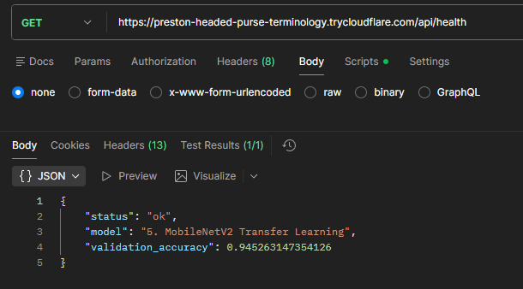
Gambar 11 Tangkapan Layar Health Check API

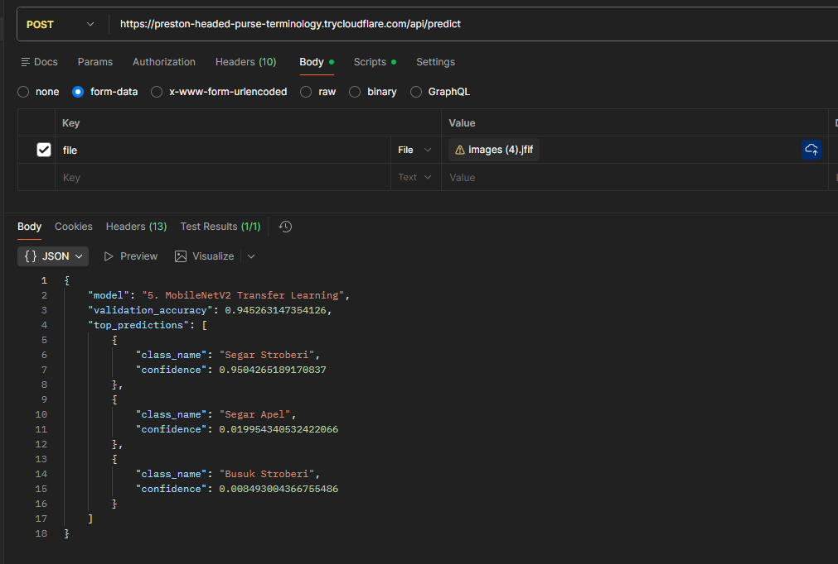
Gambar 12 Tangkapan Layar Prediksi Berhasil pada Aplikasi

Catatan URL Quick Tunnel
URL Cloudflare Quick Tunnel bersifat sementara dan dapat berubah setiap kali tunnel dijalankan ulang. Karena itu, tautan backend hanya berlaku selama tunnel aktif, dan frontend perlu diarahkan ke URL baru jika berubah.

Lampiran

Cuplikan kode penting
Lampiran ini memuat cuplikan kode penting dari notebook proyek1.ipynb. Gambar 13 menunjukkan fungsi hitung_dhash yang dipakai untuk mendeteksi gambar hampir sama pada tahap preprocessing. Gambar 14 menunjukkan pembagian data per kelas, dan Gambar 15 menunjukkan input pipeline beserta augmentasinya (bagian 13).

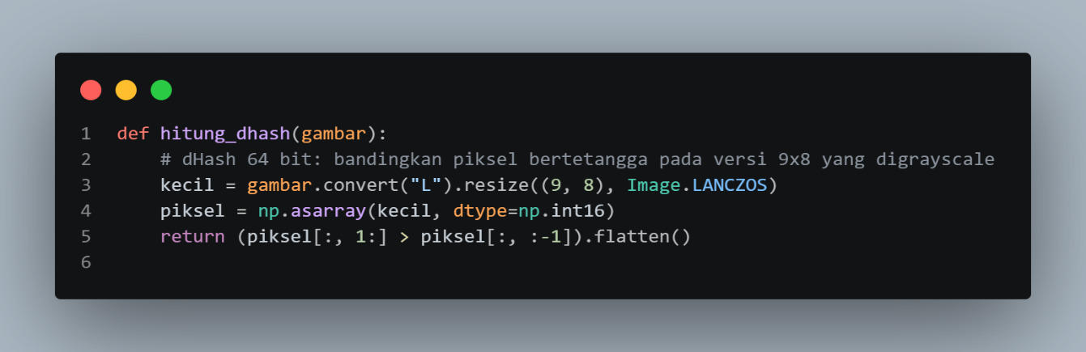
Gambar 13 Cuplikan Kode Fungsi hitung_dhash pada Tahap Preprocessing

Fungsi hitung_dhash pada Gambar 13 mengubah gambar menjadi grayscale, lalu mengecilkannya menjadi 9 × 8 piksel dengan interpolasi LANCZOS. Setiap piksel kemudian dibandingkan dengan piksel di sebelah kanannya, dan hasil perbandingan itu diratakan menjadi 64 nilai benar atau salah yang menjadi sidik jari gambar (dHash 64 bit). Dua gambar dianggap hampir sama jika jarak Hamming antarsidik jarinya paling besar 3.
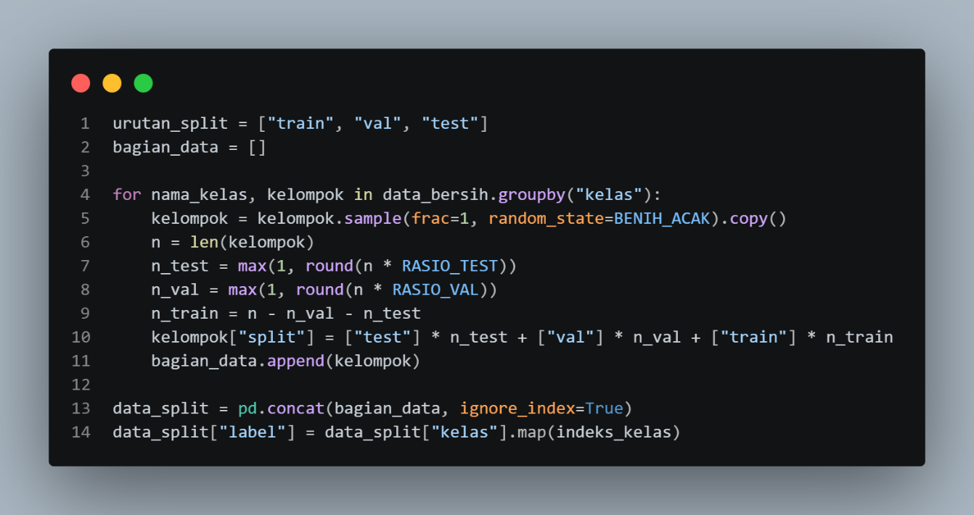
Gambar 14 Cuplikan Kode Pembagian Data per Kelas pada Tahap Preprocessing
Kode pada Gambar 14 membagi data secara terpisah untuk setiap kelas. Data tiap kelas diacak terlebih dahulu dengan seed tetap. Kemudian, jumlah data uji dan validasi dihitung dari rasio masing-masing (n_test dan n_val) dengan minimal satu gambar, dan sisanya menjadi data latih. Hasil semua kelas lalu digabung menjadi satu tabel yang memuat kolom split dan label numerik.
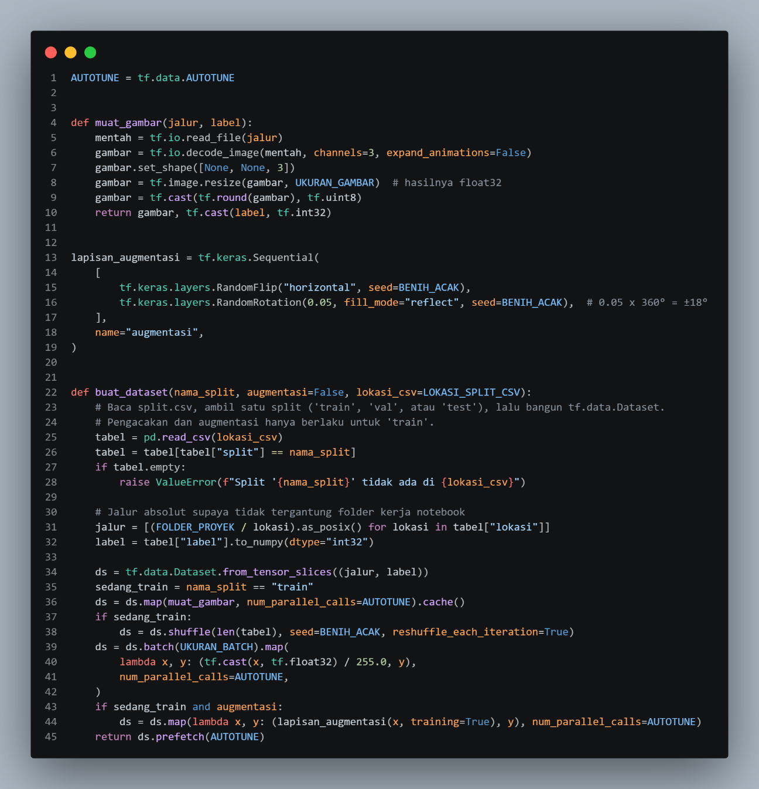
Gambar 15 Cuplikan Kode Input Pipeline dan Augmentasi
Gambar 15 memuat tiga bagian utama, yaitu fungsi muat_gambar, lapisan augmentasi, dan fungsi buat_dataset. Pertama, fungsi muat_gambar membaca file, men-decode-nya menjadi tiga kanal, mengubah ukurannya ke ukuran yang ditetapkan, lalu menyimpannya sebagai uint8 beserta label int32. Kedua, lapisan augmentasi disusun dari RandomFlip horizontal dan RandomRotation 0,05 dengan mode reflect. Ketiga, fungsi buat_dataset membaca split.csv, memilih satu split, lalu membangun pipeline dengan urutan cache, pengacakan (khusus train), pembagian batch, pembagian nilai piksel dengan 255, augmentasi (hanya jika diaktifkan), dan prefetch.

Grafik evaluasi
Kurva loss dan akurasi (train dan validasi) untuk masing-masing dari lima percobaan ditampilkan pada Gambar 16. Gambar ini melengkapi ringkasan pada Gambar 9 dan dipakai dalam pembahasan subbab 5c.
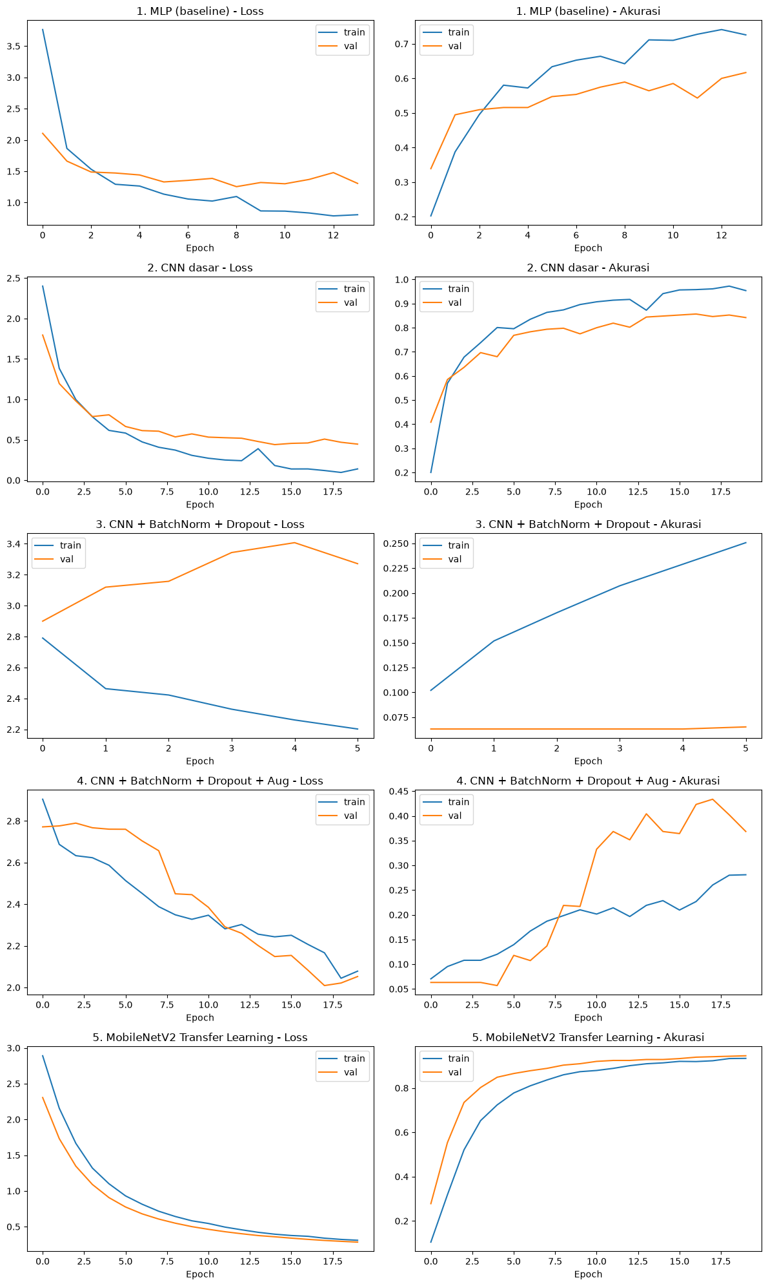
Gambar 16 Kurva Loss dan Akurasi Tiap Percobaan (Train dan Validasi)

Detail Evaluasi Model
Subbab ini merinci evaluasi MobileNetV2 Transfer Learning pada 475 gambar uji. Pembahasan dimulai dari gambaran kesalahan secara keseluruhan melalui confusion matrix, dilanjutkan dengan metrik per kelas, rincian prediksi benar dan salah, serta contoh gambar yang keliru, lalu ditutup dengan ringkasan hasil pada data training, validation, dan testing. Seluruh angka diambil dari keluaran notebook proyek1.ipynb (bagian 14 dan 15).
1. Confusion matrix MobileNetV2 pada data uji
Gambaran paling awal tentang kesalahan model terlihat pada confusion matrix di Gambar 17, dengan baris sebagai label asli dan kolom sebagai prediksi. Diagonal yang pekat menunjukkan bahwa 447 gambar diprediksi benar, sedangkan 28 gambar lainnya berada di luar diagonal, terutama di sekitar kelas apel, delima, dan bidara.
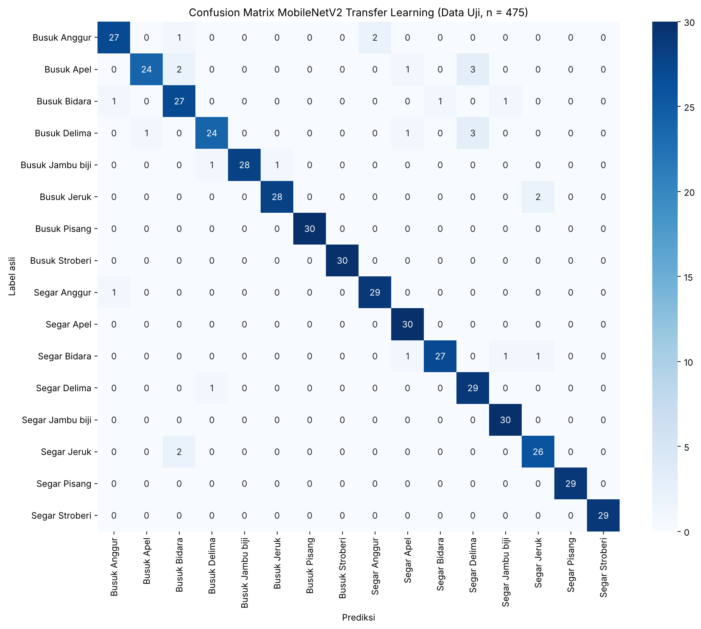
Gambar 17 Confusion Matrix MobileNetV2 pada Data Uji (Detail)
2. Classification report per kelas
Agar kualitas tiap kelas dapat dinilai secara terukur, Tabel 12 mengubah gambaran tersebut menjadi precision, recall, dan F1-score, lengkap dengan accuracy serta macro dan weighted average. Angkanya sama dengan Tabel 9 pada subbab 5b dan disajikan kembali di sini agar seluruh detail evaluasi tersaji dalam satu tempat.
Tabel 12 Classification Report per Kelas MobileNetV2 pada Data Uji
Kelas | Precision | Recall | F1-score | Jumlah gambar
Busuk Anggur | 0,931 | 0,900 | 0,915 | 30
Busuk Apel | 0,960 | 0,800 | 0,873 | 30
Busuk Bidara | 0,844 | 0,900 | 0,871 | 30
Busuk Delima | 0,923 | 0,828 | 0,873 | 29
Busuk Jambu biji | 1,000 | 0,933 | 0,966 | 30
Busuk Jeruk | 0,966 | 0,933 | 0,949 | 30
Busuk Pisang | 1,000 | 1,000 | 1,000 | 30
Busuk Stroberi | 1,000 | 1,000 | 1,000 | 30
Segar Anggur | 0,935 | 0,967 | 0,951 | 30
Segar Apel | 0,909 | 1,000 | 0,952 | 30
Segar Bidara | 0,964 | 0,900 | 0,931 | 30
Segar Delima | 0,829 | 0,967 | 0,892 | 30
Segar Jambu biji | 0,938 | 1,000 | 0,968 | 30
Segar Jeruk | 0,897 | 0,929 | 0,912 | 28
Segar Pisang | 1,000 | 1,000 | 1,000 | 29
Segar Stroberi | 1,000 | 1,000 | 1,000 | 29
Accuracy |  |  | 0,941 | 475
Macro average | 0,943 | 0,941 | 0,941 | 475
Weighted average | 0,943 | 0,941 | 0,941 | 475

3. Tabel prediksi benar dan salah
Angka per kelas tersebut dapat pula dibaca sebagai jumlah gambar, sehingga Tabel 13 memperlihatkan berapa gambar yang diprediksi benar dan salah pada setiap kelas. Dari 475 gambar uji, 447 diprediksi benar dan 28 salah (accuracy 94,1%), dan enam kelas memiliki recall 100%, artinya tidak ada gambar asli dari enam kelas tersebut yang salah diklasifikasikan, yaitu Busuk Pisang, Busuk Stroberi, Segar Apel, Segar Jambu biji, Segar Pisang, dan Segar Stroberi. Recall 100% tidak berarti semua prediksi untuk kelas itu benar: Segar Apel memiliki recall 1,000 tetapi precision 0,909, karena ada gambar dari kelas lain yang keliru diprediksi sebagai Segar Apel (Segar Jambu biji juga demikian, dengan precision 0,938).
Tabel 13 Jumlah Prediksi Benar dan Salah per Kelas pada Data Uji
Kelas | Jumlah gambar | Benar | Salah | Akurasi kelas
Busuk Anggur | 30 | 27 | 3 | 90,0%
Busuk Apel | 30 | 24 | 6 | 80,0%
Busuk Bidara | 30 | 27 | 3 | 90,0%
Busuk Delima | 29 | 24 | 5 | 82,8%
Busuk Jambu biji | 30 | 28 | 2 | 93,3%
Busuk Jeruk | 30 | 28 | 2 | 93,3%
Busuk Pisang | 30 | 30 | 0 | 100,0%
Busuk Stroberi | 30 | 30 | 0 | 100,0%
Segar Anggur | 30 | 29 | 1 | 96,7%
Segar Apel | 30 | 30 | 0 | 100,0%
Segar Bidara | 30 | 27 | 3 | 90,0%
Segar Delima | 30 | 29 | 1 | 96,7%
Segar Jambu biji | 30 | 30 | 0 | 100,0%
Segar Jeruk | 28 | 26 | 2 | 92,9%
Segar Pisang | 29 | 29 | 0 | 100,0%
Segar Stroberi | 29 | 29 | 0 | 100,0%
Total | 475 | 447 | 28 | 94,1%

Adapun 28 kesalahan tersebut diurai lebih jauh pada Tabel 14, yang diurutkan dari jumlah terbanyak. Kesalahan itu membentuk 20 pasangan label asli dan prediksi: 14 gambar busuk terbaca segar, 4 gambar segar terbaca busuk, dan 10 gambar tertukar jenis buahnya pada kondisi yang sama. Pola ini sejalan dengan analisis pada subbab 5e.
Tabel 14 Rincian Prediksi yang Salah pada Data Uji
No. | Label asli | Prediksi model | Jumlah | Jenis kesalahan
1 | Busuk Apel | Segar Delima | 3 | Busuk terbaca segar
2 | Busuk Delima | Segar Delima | 3 | Busuk terbaca segar
3 | Busuk Anggur | Segar Anggur | 2 | Busuk terbaca segar
4 | Busuk Apel | Busuk Bidara | 2 | Kondisi sama, jenis buah tertukar
5 | Busuk Jeruk | Segar Jeruk | 2 | Busuk terbaca segar
6 | Segar Jeruk | Busuk Bidara | 2 | Segar terbaca busuk
7 | Busuk Anggur | Busuk Bidara | 1 | Kondisi sama, jenis buah tertukar
8 | Busuk Apel | Segar Apel | 1 | Busuk terbaca segar
9 | Busuk Bidara | Busuk Anggur | 1 | Kondisi sama, jenis buah tertukar
10 | Busuk Bidara | Segar Bidara | 1 | Busuk terbaca segar
11 | Busuk Bidara | Segar Jambu biji | 1 | Busuk terbaca segar
12 | Busuk Delima | Busuk Apel | 1 | Kondisi sama, jenis buah tertukar
13 | Busuk Delima | Segar Apel | 1 | Busuk terbaca segar
14 | Busuk Jambu biji | Busuk Delima | 1 | Kondisi sama, jenis buah tertukar
15 | Busuk Jambu biji | Busuk Jeruk | 1 | Kondisi sama, jenis buah tertukar
16 | Segar Anggur | Busuk Anggur | 1 | Segar terbaca busuk
17 | Segar Bidara | Segar Apel | 1 | Kondisi sama, jenis buah tertukar
18 | Segar Bidara | Segar Jambu biji | 1 | Kondisi sama, jenis buah tertukar
19 | Segar Bidara | Segar Jeruk | 1 | Kondisi sama, jenis buah tertukar
20 | Segar Delima | Busuk Delima | 1 | Segar terbaca busuk
 | Total |  | 28

4. Contoh gambar yang salah diklasifikasikan
Untuk memberi gambaran nyata tentang kesalahan tersebut, Gambar 18 menampilkan satu gambar uji berlabel Busuk Anggur yang diprediksi Segar Anggur dengan probabilitas 59,7%, sementara Busuk Anggur mendapat 40,1%. Selisih yang tipis ini menunjukkan bahwa model sebenarnya ragu pada gambar tersebut. Karena notebook hanya menyimpan contoh ini sebagai gambar, 27 kesalahan lainnya hanya dirinci pada Tabel 14.
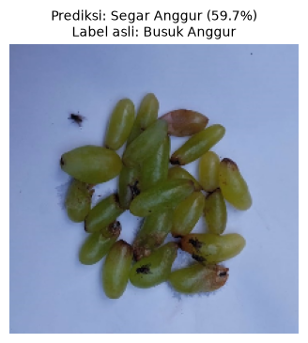
Gambar 18 Contoh Gambar Uji yang Salah Diklasifikasikan (Busuk Anggur Diprediksi Segar Anggur)
5. Ringkasan hasil training, validation, dan testing
Terakhir, Tabel 15 menempatkan seluruh temuan tadi dalam konteks pelatihan dengan merangkum hasil MobileNetV2 pada data training, validation, dan testing. Akurasi training (0,9336) dan validation (0,9453) diambil dari epoch terbaik, yaitu epoch 20 dari 20, setelah pelatihan sekitar 29,6 menit pada CPU. Akurasi validation sedikit melampaui training karena data latih diaugmentasi sehingga lebih sulit ditebak, sedangkan data validasi tidak. Akurasi testing (0,9411) hanya terpaut sekitar 0,004 dari validation, sehingga performa model konsisten pada data yang belum pernah dilihat. Loss pada data uji tidak dihitung di notebook, sehingga tidak dicantumkan.
Tabel 15 Ringkasan Hasil Training, Validation, dan Testing MobileNetV2
Aspek | Training | Validation | Testing
Jumlah gambar | 2.214 | 475 | 475
Jumlah batch (ukuran 32) | 70 | 15 | 15
Augmentasi | Flip horizontal dan rotasi ±18° | Tidak ada | Tidak ada
Akurasi | 0,9336 | 0,9453 | 0,9411
Loss | 0,3103 | 0,2845 | Tidak dihitung
Macro precision / recall / F1-score | – | – | 0,943 / 0,941 / 0,941
Peran dalam proyek | Melatih bobot model | Memilih model dan memantau overfitting | Evaluasi akhir (dipakai sekali)

Daftar Pustaka
- N. Sultana, M. Jahan, dan M. S. Uddin, “Fresh and rotten fruits dataset for machine-based evaluation of fruit quality,” Mendeley Data, ver. 1, 2022, doi: 10.17632/bdd69gyhv8.1. [Daring]. Tersedia: https://data.mendeley.com/datasets/bdd69gyhv8/1 (diakses: 2 November 2026).
- N. Sultana, M. Jahan, dan M. S. Uddin, “An extensive dataset for successful recognition of fresh and rotten fruits,” Data in Brief, vol. 44, art. no. 108552, 2022, doi: 10.1016/j.dib.2022.108552. [Daring]. Tersedia: https://www.ncbi.nlm.nih.gov/pmc/articles/PMC9469664/ (diakses: 2 November 2026).
- R. T. Kneusel, Practical Deep Learning: A Python-Based Introduction. San Francisco, CA, AS: No Starch Press, 2021.
- A. Zhang, Z. C. Lipton, M. Li, dan A. J. Smola, Dive into Deep Learning. Cambridge, Inggris: Cambridge University Press, 2023. [Daring]. Tersedia: https://d2l.ai (diakses: 2 November 2026).

BAGIAN B
TAUTAN
Semua tautan berikut harus dapat dibuka tanpa meminta akses.
- Link source code (GitHub):
https://github.com/carlos1739/fruit_freshness_classification
- Link video demo beserta tahapan deployment (One Drive):
LINK VIDIO DEMO and DEPLOYMENT
- Link aplikasi yang sudah di-deploy:
https://huggingface.co/spaces/Carlos-leo/klasifikasi-kesegaran-buah

